ПОДСИСТЕМА ГОСУДАРСТВЕННОЙ МЕТРОЛОГИЧЕСКОЙ СЛУЖБЫ

ТЕРРИТОРИАЛЬНЫЙ ОРГАН
АИС «Метрконтроль»
КНИГА 4
РУКОВОДСТВО пользователя
Том 3
Программа учета поверительных клейм
Листов 88
2016

Аннотация
Настоящий документ является третьим томом руководства администратора подсистемы АИС "Метрконтроль" для территориального органа.
В третьей части руководства приводится порядок использования программы учета поверительных клейм (см. описание программы на стр. 5), а именно:
- Назначение.
- Место в технологии.
- Инструкции пользователя.
- Описание диалоговых окон.

Содержание
Аннотация 2
Содержание 3
Программа учета поверительных клейм 5
1. Назначение 6
2. Место в технологии 7
3. Инструкции пользователя 8
3.1. Запуск программы 8
3.2. Вход в программу и смена пользователя 9
3.3. Настройка программы 9
3.4. Работа с накладными 10
3.4.1. Просмотр зарегистрированных накладных 11
3.4.2. Просмотр информации о наличии наклеек в аккредитованной организации 12
3.4.3. Регистрация новой накладной 12
3.4.4. Изменение зарегистрированной накладной 14
3.4.5. Удаление зарегистрированной накладной 14
3.4.6. Добавление диапазона номеров наклеек к зарегистрированной накладной 15
3.4.7. Изменение диапазона номеров наклеек для зарегистрированной накладной 15
3.4.8. Удаление диапазона номеров наклеек для зарегистрированной накладной 16
3.4.9. Печать акта списания наклеек 17
3.4.10. Печать отчета о приходе, возврате или списании наклеек 18
3.5. Распределение наклеек по подразделениям 19
3.5.1. Просмотр информации по распределению наклеек по отделам 20
3.5.2. Просмотр информации о наличии наклеек в подразделении 21
3.5.3. Выдача наклеек подразделению 22
3.5.4. Возврат наклеек из подразделения 24
3.5.5. Изменение записи о выдаче или возврате наклеек 26
3.5.6. Удаление записи о выдаче или возврате наклеек 26
3.5.7. Удаление диапазона возвращенных наклеек 27
3.5.8. Печать журнала выдачи наклеек (отдел) 28
3.6. Распределение наклеек по сотрудникам 28
3.6.1. Просмотр информации по распределению наклеек по сотрудникам 29
3.6.2. Просмотр информации о наличии наклеек у сотрудника 30
3.6.3. Выдача наклеек сотруднику 31
3.6.4. Возврат сотрудником наклеек 33
3.6.5. Изменение записи о выдаче или возврате наклеек 35
3.6.6. Удаление записи о выдаче или возврате наклеек 36
3.6.7. Печать журнала выдачи наклеек (поверители) 37
3.7. Получение информации о наклейках 37
3.7.1. Получение информации о действиях, производимых над наклейкой 38
3.7.2. Просмотр статистики использования наклеек 39
3.8. Формирование заявок на поставку наклеек 40
3.8.1. Просмотр заявок на поставку наклеек 40
3.8.2. Формирование новой заявки на поставку наклеек 41
3.8.3. Изменение существующей заявки на поставку наклеек 41
3.8.4. Удаление неутвержденной заявки на поставку наклеек 42
3.8.5. Печать заявки на поставку наклеек 42
3.9. Формирование графиков поставки наклеек 43
3.9.1. Добавление запроса на поставку наклеек 44
3.9.2. Удаление запроса на поставку наклеек 45
3.9.3. Утверждение графика поставки наклеек 45
3.9.4. Печать графика поставки наклеек 46
3.10. Просмотр справочных данных и данных для печати 47
3.10.1. Просмотр документации 48
3.11. Работа с отчетами об использовании наклеек 49
3.11.1. Формирование отчета об использовании наклеек 50
3.11.2. Печать сформированного отчета об использовании наклеек 52
3.11.3. Просмотр отчетов об использовании наклеек 52
3.11.4. Обновление данных отчета об использовании клейм 53
3.11.5. Удаление отчета об использовании клейм 53
3.12. Формирование отчетности об использовании и движении поверительных клейм в виде наклеек 54
3.12.1. Формирование и печать отчета об использовании поверительных клейм по видам измерений 55
3.12.2. Формирование и печать общего отчета об использовании поверительных клейм 56
3.12.3. Формирование и печать детализированного отчета о движении поверительных клейм в виде наклеек 57
3.12.4. Формирование и печать общего отчета о движении поверительных клейм в виде наклеек 59
3.13. Настройка соединения с БД 60
3.13.1. Задание параметров соединения с БД аккредитованной организации 61
3.14. Получение справочной информации 62
3.14.1. Получение контекстной справки 63
3.14.2. Получение контекстной справки об интерфейсе 65
3.14.3. Получение информации о программе 66
3.14.4. Получение списка изменений 67
Перечень принятых сокращений 69
Сведения о документе 70

Часть III

Программа учета поверительных клейм
В данной части руководства приводится описание программы учета поверительных клейм, состоящее из следующих глав:
- Назначение – назначение программы.
- Место в технологии – взаимосвязь с другими компонентами системы в рамках автоматизируемых технологических процессов.
- Инструкции пользователя – базовые инструкции пользователя.
- Описание диалоговых окон – подробное описание интерфейса программы.

Назначение
В подсистему АИС "Метрконтроль" для территориального органа (далее – подсистема) входит программа учета поверительных клейм, являющаяся программным изделием (далее – изделие).
Программа учета поверительных клейм предназначена для автоматизации процесса принятия, возврата, списания и расходования поверительных клейм, выполненных в виде наклеек (далее – наклейки).
Учет других видов поверительных клейм в описываемой программе не производится.
Всюду далее, если это не оговорено явно, под клеймом подразумевается поверительное клеймо, выполненное в виде наклейки.

Данная программа является одним из основных компонентов системы, по отношению к которым остальные компоненты являются служебными.

Место в технологии
Программа учета поверительных клейм участвует в технологическом процессе Обращение поверительных клейм (см. часть Описание технологических процессов, том 1) на протяжении всего периода функционирования подсистемы.

Инструкции пользователя
В данной главе приводится набор инструкций по использованию функциональных возможностей программы учета поверительных клейм, с помощью которых пользователем осуществляются различные элементарные операции. Инструкции пользователя входят в состав технологических операций и технологических процедур (см. часть Описание технологических процессов, том 1).
Рекомендуется при изучении данной главы обращаться к главе Описание диалоговых окон (см. описание) для получения подробной информации по интерфейсным элементам (окнам, кнопкам, полям и т. д.).
В данной главе приведены следующие группы инструкций:
- Запуск программы.
- Вход в программу и смена пользователя.
- Настройка программы.
- Работа с накладными.
- Распределение наклеек по подразделениям.
- Распределение наклеек по сотрудникам.
- Получение информации о наклейках.
- Формирование заявок на поставку наклеек.
- Формирование графиков поставки наклеек.
- Просмотр справочных данных и данных для печати.
- Работа с отчетами об использовании наклеек.
- Формирование отчетности об использовании и движении поверительных клейм в виде наклеек.
- Настройка соединения с БД.
- Получение справочной информации.

Запуск программы
Запуск утилиты осуществляется выбором ярлыка Учет клейм из меню Пуск (Start menu) Windows или запуском ярлыка с рабочего стола.
После запуска программы необходимо пройти процедуру аутентификации (см. инструкцию Вход в программу и смена пользователя на стр. 9).
При первом запуске программы необходимо предварительно задать параметры подключения к базе данных системы (см. инструкцию Задание параметров соединения с БД аккредитованной организации группы инструкций Настройка соединения с БД на стр. 67).
Если при запуске программе не удастся подключиться к серверу БД, то будет выдано соответствующее сообщение.

Вход в программу и смена пользователя
После запуска программы учета поверительных клейм необходимо пройти процедуру аутентификации (выбрать пользователя и ввести пароль) в появившемся диалоговом окне Пользователь:
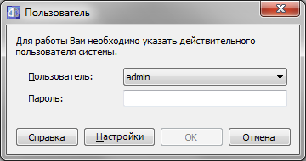 | Рис. 3.1. Диалоговое окно Пользователь

Также данную процедуру необходимо пройти при смене текущего пользователя системы (пункт меню Файл→Смена пользователя). Смена пользователя применяется в случае, когда необходимо завершить текущий сеанс работы с системой и войти в систему с другими правами доступа.
Для прохождения процедуры аутентификации:
- Если необходимо задать другие параметры подключения к БД аккредитованной организации, то нажмите кнопку Настройки окна Пользователь и выполните инструкцию Задание параметров соединения с БД аккредитованной организации. В противном случае переходите к следующему пункту данной инструкции.
- В поле Пользователь выберите из списка имя пользователя подсистемы.
- В поле Пароль введите индивидуальный пароль пользователя, соответствующий введенному имени, для входа в подсистему.
- Нажмите кнопку ОК для входа в программу или кнопку Выход или Отмена для отказа от выполнения данной инструкции.
Если соединение с БД аккредитованной организации произошло успешно и введенный пароль соответствует указанному имени, то произойдет переход в главное окно программы. При неверном вводе пароля программа выведет сообщение об ошибке: “Неверно введен пароль” и предложит пройти процедуру аутентификации еще раз. При отказе от аутентификации (кнопки Выход или Отмена) программа завершит работу.

Настройка программы
Выполнение данной группы инструкций доступно в аккредитованных организациях, не имеющих филиалов, в центрах филиалов и в филиалах, причем все инструкции данной группы выполняются одинаковым образом для разных типов аккредитованных организаций.
Данная инструкция позволяет провести настройку программы. Для настройки программы:
- В поле Обновлять списки подразделений и сотрудников не чаще, чем 1 раз в диалогового окна Настройка программы (см Рис. 3.2) введите количество единиц времени, спустя которое будет проводиться обновление списков и выберите единицу времени.
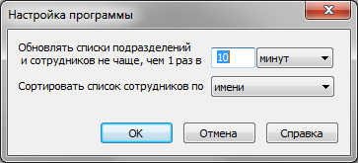
Рис. 3.2. Диалоговое окно Настройка программы

- В поле Сортировать список сотрудников выбрать способ сортировки списка подразделений и сотрудников.
- Нажмите кнопку ОК.
В результате выполнения данной инструкции будет произведена настройка обновления списков подразделений и сотрудников.

Работа с накладными
Данные группы инструкций доступны как в филиалах, так и в центрах филиалов. В филиалах доступна только инструкция Просмотр информации о наличии наклеек в аккредитованной организации. В центре филиалов можно просмотреть информацию о наличии наклеек как по самому центру филиалов, так и по всем его филиалам. В филиале и в аккредитованной организации, не имеющей филиалов, можно просмотреть информацию о наличии наклеек только в рамках данного филиала или данной аккредитованной организации.

Данная группа инструкций автоматизирует процесс учета накладных на приход, возврат и списание поверительных наклеек. Работа с накладными подразумевает выполнение следующих инструкций:
- Просмотр зарегистрированных накладных.
- Просмотр информации о наличии наклеек в аккредитованной организации.
- Регистрация новой накладной.
- Изменение зарегистрированной накладной.
- Удаление зарегистрированной накладной.
- Добавление диапазона номеров наклеек к зарегистрированной накладной.
- Изменение диапазона номеров наклеек для зарегистрированной накладной.
- Удаление диапазона номеров наклеек для зарегистрированной накладной.
- Печать акта списания наклеек.
- Печать отчета о приходе, возврате или списании наклеек.
Описываемые инструкции входят в состав технологических процедур Приемка наклеек из Центра, Возврат наклеек в Центр, Списание наклеек технологического процесса Обращение поверительных клейм. Подробная регламентация действий при работе с накладными приводится в описании указанных технологических процедур.
Выполнение данных инструкций осуществляется в разделе Приход, возврат и списание наклеек главного окна программы. Для перехода в данный раздел необходимо выбрать пункт главного меню Вид работы→Приход и возврат знаков или нажать кнопку  (Накладная).

Просмотр зарегистрированных накладных
Для просмотра зарегистрированных в БД аккредитованной организации накладных:
- В списочном поле, расположенном в верхнем левом углу раздела, укажите, просмотр каких накладных необходим:
- “Приход” – накладных на приход наклеек;
- “Возврат в центр” – накладных на возврат наклеек;
- “Списание” – накладных на списание наклеек.
- В зависимости от того, необходим ли просмотр всех накладных указанного типа, только накладной с определенным номером или накладных, зарегистрированных за определенный период, выполните одну из следующих подинструкций:
- Просмотр всех накладных.
- Просмотр накладной с определенным номером.
- Просмотр накладных, зарегистрированных за определенный период.

Просмотр всех накладных
Для просмотра всех накладных нажмите кнопку Показ. все.
После выполнения инструкции в таблице накладных будут выведены все накладные заданного типа (приход / возврат / списание). Если накладной с указанным типом не зарегистрировано, то в таблице накладных будет выведена надпись “Запись не найдена”.

Просмотр накладной с определенным номером
Для просмотра накладной с известным номером:
- Введите номер накладной в поле Номер накладной.
- Нажмите кнопку , расположенную справа от указанного поля.
После выполнения инструкции в таблице накладных будет выведена информация о накладной с указанным номером, если накладная имеет указанный ранее тип (приход / возврат / списание). Если накладной с указанным типом и номером не зарегистрировано, то в таблице накладных будет выведена надпись “Запись не найдена” (возможно, накладная с данным номером имеет другой тип).

Просмотр накладных, зарегистрированных за определенный период
Для просмотра информации о накладных, зарегистрированных за известный период:
- Укажите требуемый период времени в полях Дата с … по ….
- Нажмите кнопку , расположенную справа от указанных полей.
После выполнения инструкции в таблице накладных будут выведены все накладные заданного типа (приход / возврат / списание), зарегистрированные за указанный период времени. Если накладной с указанным типом не зарегистрировано за указанный период, то в таблице накладных будет выведена надпись “Запись не найдена”.

Просмотр информации о наличии наклеек в аккредитованной организации
Для просмотра информации о наличии наклеек в аккредитованной организации:
- В разделе Приход, возврат и списание наклеек нажать клавишу F3 или выберите пункт главного меню Вид работы→Наличие наклеек. Произойдет переход в диалоговое окно Наличие наклеек.
- В списочном поле Подразделение диалогового окна Наличие наклеек выберите, значение “Орган ГМС”.
- Нажмите кнопку Показать.
После выполнения инструкции в таблице Наличие наклеек будут выведены интервалы наклеек, которые находятся во всей аккредитованной организации.
В таблице Наличие наклеек отображены интервалы наклеек, находящиеся в аккредитованной организации и нераспределенные по подразделениям и поверителям.

Регистрация новой накладной
Регистрация новой накладной производится при приемке, возврате или списании партии наклеек (см. описание технологических процедур Приемка наклеек из Центра, Возврат наклеек в Центр, Списание наклеек технологического процесса Обращение поверительных клейм). При приемке наклеек в системе регистрируются данные накладной, полученной из Центра вместе с партией наклеек. При возврате и списании наклеек регистрируются данные накладной, отправляемой в Центр.
Для регистрации новой накладной:
- Укажите тип требуемой накладной (приход / возврат / списание) в поле, расположенном в верхнем левом углу раздела (см. описание инструкции Просмотр зарегистрированных накладных на стр. 11).
- Нажмите кнопку Добавить новый диапазон.
- В появившемся диалоговом окне Введите новые значения (накладная) (см. Рис. 3.3) в поле Номер документа введите номер регистрируемой накладной:
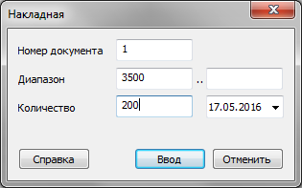
Рис. 3.3. Диалоговое окно Введите новые значения (накладная)

- В полях Диапазон … введите диапазон номеров наклеек, для которых выписана накладная.
- В поле Количество укажите количество наклеек в диапазоне.
Параметры “начальная граница диапазона”, “конечная граница” и “количество” взаимосвязаны. Для удобства ввода допустимо заполнение любых двух параметров, а именно:
- начальной и конечной границы;
- начальной границы и количества наклеек в диапазоне;
- конечной границы и количества наклеек в диапазоне.
Третий параметр будет определен по двум другим.
Если задана только начальная или конечная граница диапазона и не заполнено поле Количество, выведется сообщение об ошибке "Введите начало и конец диапазона".

- В поле Причина списания (появляется в том случае, если тип накладной – списание) выберите причину списания накладной (утерян / поврежден / брак).
- Нажмите кнопку Ввод.
При некорректном заполнении полей диалогового окна Введите новые значения (накладная) система выдает следующие сообщения:
- Если поле Номер документа не заполнено, то программа выведет сообщение “Введите номер документа”.
- Если не указано количество наклеек, будет выведено сообщение “Введите количество наклеек”.
- Если не указан диапазон номеров наклеек, а указано только количество, то система выведет сообщение “Введите начало или конец диапазона”.
- Если введен некорректный диапазон номеров наклеек (например, указанные номера уже были зарегистрированы в других накладных), будет выведено сообщение “Наклейки из данного диапазона уже приходили”.
- Если накладная с данным номером и с данным диапазоном уже зарегистрирована, то будет выведено сообщение: “Накладная с данным номером имеет другую дату”.
- Если не указана причина списания для накладной на списание наклеек, то будет выведено сообщение “Введите причину списания”.
- Если количество наклеек в заданном диапазоне номеров наклеек превышает 9 999 999, то будет выведено сообщение: “Количество наклеек не может превышать 9 999 999”.
Если все данные введены корректно, произойдет регистрация новой накладной с указанным диапазоном номеров наклеек в БД аккредитованной организации. Если номера наклеек в партии, на которую составлена накладная, образуют несколько непересекающихся диапазонов, то для регистрации остальных диапазонов воспользуйтесь инструкцией Добавление диапазона номеров наклеек к зарегистрированной накладной (см. на стр. 15).

Изменение зарегистрированной накладной
Для изменения номера и даты регистрации накладной:
- Выделите строку накладной, данные которой должны быть изменены.
- Щелкните дважды левой клавишей мыши на выделенной строке со сведениями о накладной или нажмите кнопку Изменить блока Диапазон наклеек. Появится диалоговое окно Изменение накладной:
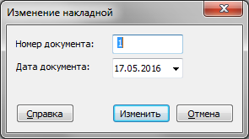
Рис. 3.4. Диалоговое окно Изменение накладной

Диалоговое окно Изменение накладной может быть также вызвано посредством нажатия клавиши F4 клавиатуры, или выбора опции Изменить меню, появляющегося при нажатии правой клавиши мыши.

- В поле Номер документа укажите номер накладной на приход, возврат или списание партии наклеек.
- В поле Дата документа выберите дату регистрации накладной.
- Нажмите кнопку Изменить.

Удаление зарегистрированной накладной
Удаление зарегистрированной накладной имеет смысл производить только в том случае, если накладная была зарегистрирована ошибочно.
Для удаления накладной, зарегистрированной ранее в БД аккредитованной организации, последовательно удалите все диапазоны номеров наклеек, относящихся к накладной с помощью инструкции Удаление диапазона номеров наклеек для зарегистрированной накладной (см. на стр. 16).
После выполнения операции указанная накладная будет полностью удалена из БД аккредитованной организации.

Добавление диапазона номеров наклеек к зарегистрированной накладной
Данная операция производится в том случае, если номера наклеек в партии, на которую составлена накладная, образуют несколько непересекающихся диапазонов. При этом сначала в системе регистрируется накладная с первым диапазоном номеров (см. инструкцию Регистрация новой накладной на стр. 12). Затем аналогичным образом последовательно добавляются диапазоны к уже зарегистрированной накладной с той лишь разницей, что в качестве номера накладной указывается не номер новой накладной, а номер зарегистрированной ранее накладной.
Если необходимо вводить большое количество диапазонов, то для того, чтобы номер накладной каждый раз заполнялся автоматически, предварительно выберите накладную с помощью инструкции Просмотр зарегистрированных накладных (см. на стр. 11).

Например, из Центра поступила партия наклеек по накладной № 386. В партии присутствуют наклейки с номерами:
- с 1500 по 2499;
- с 3100 по 3199;
- с 5050 по 5499.
Для регистрации полученных наклеек в системе:
- Зарегистрируйте новую накладную на приход с номером 386 и диапазоном 1500-2499 (см. инструкцию Просмотр информации о наличии наклеек в аккредитованной организации).
- Выберите накладную с номером 386 (см. инструкцию Просмотр зарегистрированных накладных).
- Зарегистрируйте новый диапазон 3100-3199 для накладной 386 (см. инструкцию Просмотр информации о наличии наклеек в аккредитованной организации).
- Аналогичным образом зарегистрируйте новый диапазон 5050-5499 для накладной 386.

Изменение диапазона номеров наклеек для зарегистрированной накладной
Для изменения диапазона наклеек в зарегистрированной накладной:
- Выделите строку накладной, данные которой должны быть изменены. При выполнении данной операции в таблице диапазонов номеров наклеек отображаются соответствующие накладной диапазоны. Необходимо выбрать один из диапазонов.
- Щелкните дважды левой клавишей мыши на выделенной строке со сведениями о диапазоне или нажмите кнопку Изменить блока Диапазон наклеек. Появится диалоговое окно Введите новые значения (накладная) (см. Рис. 3.3).
Диалоговое окно может быть также вызвано посредством нажатия клавиши F4 клавиатуры, или выбора опции Изменить меню, появляющегося при нажатии правой клавиши мыши.

- В поле Номер документа введите номер накладной, к которой относится редактируемый диапазон.
- В полях Диапазон … введите новые значения для нижней и верхней границ диапазона номеров наклеек.
- В поле Количество укажите количество наклеек в диапазоне.
Параметры “начальная граница диапазона”, “конечная граница” и “количество” взаимосвязаны. Для удобства ввода допустимо заполнение любых двух параметров, а именно:
- начальной и конечной границы;
- начальной границы и количества наклеек в диапазоне;
- конечной границы и количества наклеек в диапазоне.
Третий параметр будет определен по двум другим.
Если задана только начальная или конечная граница диапазона и не заполнено поле Количество, выведется сообщение об ошибке "Введите начало и конец диапазона".

- В поле Причина списания (появляется в том случае, если тип накладной – списание) выберите причину списания диапазона наклеек по накладной (утерян / поврежден / брак).
- Нажмите кнопку Ввод.

Удаление диапазона номеров наклеек для зарегистрированной накладной
Если над наклейками с номерами из удаляемого диапазона производились какие-либо операции (распределение по подразделениям, возврат из подразделений и т. д.), то удалить диапазон будет невозможно.

Для удаления диапазона номеров наклеек для зарегистрированной ранее накладной:
- Выберите накладную, для которой необходимо удалить диапазон наклеек (см. описание инструкции Просмотр зарегистрированных накладных на стр. 11).
- В таблице диапазонов номеров наклеек накладной, расположенной в правой части раздела, укажите требуемый диапазон.
- Нажмите кнопку Удалить блока Диапазон наклеек. Система выведет сообщение вида: «Удалить интервал с 451 по 455?».
Нажмите кнопку Yes (Да) для удаления диапазона из накладной или No (Нет) для отказа от выполнения операции.
После выполнения операции в указанной накладной не будет числиться удаленного диапазона номеров наклеек. Если удаленный диапазон был последним, относящимся к накладной, то информация о накладной будет удалена полностью.
Если над наклейками с номерами из удаленного диапазона производились какие-либо операции внутри аккредитованной организации (выдача подразделениям, поверителям и т. д.), то удалить диапазон будет невозможно. Появится сообщение об ошибке "Над данным интервалом были произведены операции. Удаление невозможно".

Печать акта списания наклеек
Акт списания формируется в процессе списания наклеек (см. раздел Приемка и списание наклеек параграфа Описание концепций техпроцесса Обращение поверительных клейм, том 1).
Для печати акта списания наклеек:
- Выберите требуемую накладную на списание (см. описание инструкции Просмотр зарегистрированных накладных на стр. 11).
- Нажмите кнопку Акт списания. Произойдет переход к диалоговому окну Акт списания (Рис. 3.5):
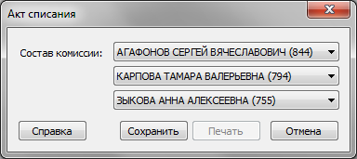 | Рис. 3.5. Диалоговое окно Акт списания

- В полях Состав комиссии выберите имена членов комиссии, определившей необходимость списания наклеек.
- Нажмите кнопку Сохранить для сохранения акта списания.
Кнопка Печать доступна только для сохраненных актов списания.

- Нажмите кнопку Печать для печати акта списания наклеек. Произойдет переход в диалоговое окно Печать документа (см. Рис. 3.6):
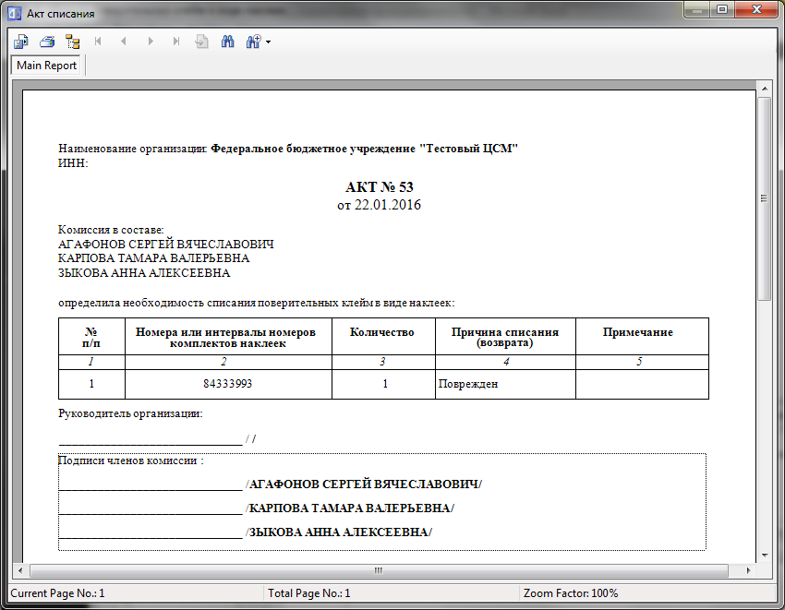
Рис. 3.6. Диалоговое окно Печать документа

- В появившемся диалоговом окне Печать документа нажмите кнопку (Печатать). Описание печатной формы представлено в разделе Печатная форма акта списания.
В результате выполнения данной инструкции произойдет вывод на печать акта списания наклеек.

Печать отчета о приходе, возврате или списании наклеек
Для печати отчета о приходе, возврате или списании наклеек:
- Выберите накладные, информацию о которых необходимо напечатать (в соответствии с описанием инструкции Просмотр зарегистрированных накладных на стр. 11).
- Выберите пункт главного меню Файл→Печать. Произойдет переход в диалоговое окно Печать документа (см. Рис. 3.7):
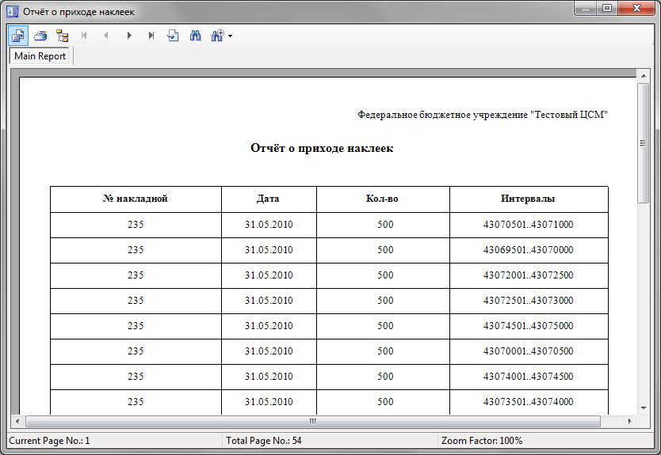
Рис. 3.7. Диалоговое окно Печать документа

- Нажмите кнопку (Печатать). Описание печатной формы представлено в разделе Печатная форма отчета о приходе наклеек.
В результате выполнения данной инструкции произойдет печать отчета о приходе, возврате или списании наклеек.

Распределение наклеек по подразделениям
Данная группа инструкций автоматизирует процесс распределения наклеек по подразделениям аккредитованной организации (см. раздел Распределение наклеек по подразделениям и поверителям параграфа Описание концепций техпроцесса Обращение поверительных клейм, том 1).
Выполнение данной группы инструкций доступно в аккредитованных организациях, в центрах филиалов и в филиалах. При этом в центре филиалов можно выдать наклейки как в подразделения, не являющиеся филиалами, так и в филиалы, но нельзя выдать наклейки во внутренние подразделения филиалов. Дальнейшее распределение наклеек по внутренним подразделениям филиала осуществляется в филиале. В центре филиалов можно оформить возврат наклеек только от подразделений, не являющихся филиальными. В филиалах можно произвести возврат наклеек от его внутренних подразделений, а потом от самого филиального подразделения. В аккредитованных организациях, не имеющих филиалов, можно оформлять возврат и выдачу наклеек всем внутренним подразделениям.
С помощью данной группы инструкций выполняется технологическая процедура Распределение наклеек по подразделениям.
Выполнение данных инструкций осуществляется в разделе Выдача наклеек в подразделения главного окна программы. Для перехода в раздел Выдача наклеек в подразделения необходимо выбрать пункт меню Вид работы→Работа с подразделениями или нажать кнопку  (Подразделения).
Распределение наклеек подразумевает выполнение следующих инструкций:
- Просмотр информации по распределению наклеек по отделам.
- Просмотр информации о наличии наклеек в подразделении.
- Выдача наклеек подразделению.
- Возврат наклеек из подразделения.
- Изменение записи о выдаче или возврате наклеек.
- Удаление записи о выдаче или возврате наклеек.
- Удаление диапазона возвращенных наклеек.
- Печать журнала выдачи наклеек (отдел).

Просмотр информации по распределению наклеек по отделам
В аккредитованной организации, не имеющей филиалов, выполнение данной инструкции доступно для всех внутренних подразделений. В центре филиалов можно просмотреть информацию как по внутренним подразделениям, не являющимся филиалами, так и по филиалам и по всем дочерним подразделениям филиалов. В филиале можно просмотреть информацию только по внутренним подразделениям данного филиала.

В зависимости от того, необходим ли просмотр всех записей возврата / выдачи, или только записей, зарегистрированных для определенного подразделения за определенный период, выполните одну из следующих подинструкций:
- Просмотр всех записей возврата / выдачи.
- Просмотр всех записей возврата / выдачи за определенный период.
- Просмотр записей, зарегистрированных для определенного подразделения за определенный период.
Описание печатной формы отчета о рапределении наклеек по подразделениям представлено в разделе Печатная форма отчета о распределении наклеек по подразделениям.

Просмотр всех записей возврата / выдачи
Для просмотра всех записей выберите значение <Все> в поле Подразделение и нажмите кнопку Показать.
После выполнения операции в таблице записей журнала выдачи и возврата наклеек будет выведена вся необходимая информация.

Просмотр всех записей возврата / выдачи за определенный период
Для просмотра всех записей возврата / выдачи за определенный период:
- В поле Подразделение выберите значение <Все>.
- Заполните поле выбора По датам (проставьте галочку).
- В полях даты По датам укажите период, в который должна попасть дата регистрации записей.
- Нажмите кнопку Показать.
После выполнения операции в таблице записей журнала выдачи и возврата наклеек будет выведена информация обо всех записях за указанный период.

Просмотр записей, зарегистрированных для определенного подразделения за определенный период
Для просмотра записей, удовлетворяющих заданному критерию отбора:
- Если необходимо отобрать записи по подразделению, то в поле Подразделение выберите из списка название требуемого подразделения.
- Если необходимо отобрать записи по дате регистрации, то выполните пункты Заполните поле выбора По датам (проставьте галочку).-В полях даты По датам укажите период, в который должна попасть дата регистрации записей. В противном случае перейдите к пункту Нажмите кнопку Показать..
- Заполните поле выбора По датам (проставьте галочку).
- В полях даты По датам укажите период, в который должна попасть дата регистрации записей.
- Нажмите кнопку Показать.
После выполнения операции в таблице записей журнала выдачи и возврата наклеек будет выведена информация о записях, удовлетворяющая указанным условиям отбора.

Просмотр информации о наличии наклеек в подразделении
В аккредитованной организации, не имеющей филиалов, выполнение данной инструкции доступно для всех внутренних подразделений. В центре филиалов можно просмотреть информацию как по внутренним подразделениям, не являющимся филиалами, так и по филиалам и по всем дочерним подразделениям филиалов. В филиале можно просмотреть информацию только по внутренним подразделениям данного филиала.

Для просмотра информации о наличии наклеек в подразделении:
- В разделе Приход, возврат и списание наклеек нажать клавишу F3 или выберите пункт главного меню Вид работы→Наличие наклеек. Произойдет переход в диалоговое окно Наличие наклеек.
- В списочном поле Подразделение диалогового окна Наличие наклеек выберите название подразделения, поле Код подразделения заполняется автоматически.
Возможно сначала указать код подразделения (из “Справочника подразделений и сотрудников“) в поле Код подразделения. При этом списочное поле Подразделение будет заполнено автоматически.

- Нажмите кнопку Показать.
После выполнения инструкции в таблице Наличие наклеек будут выведены интервалы наклеек, которые находятся в выбранном подразделении.

Выдача наклеек подразделению
Если в подразделении и в его дочерних подразделениях нет ни одного сотрудника, для которого создан пользователь с ролью “Поверитель”, то это подразделение не может получать наклеек.
Выдать наклейки уволенному сотруднику невозможно.
В аккредитованной организации, не имеющей филиалов, можно выдать наклейки всем внутренним подразделениям. В центре филиалов можно выдать наклейки как внутренним подразделениям, не являющимся филиалами, так и филиальным подразделениям, но нельзя выдать наклейки во внутренние подразделения филиалов. В филиале можно выдать наклейки только внутренним подразделениям данного филиала.

Для выдачи наклеек подразделению:
- Нажмите кнопку Выдать наклейки. Произойдет переход к диалоговому окну Введите новые значения (подразделение) (см. Рис. 3.8):
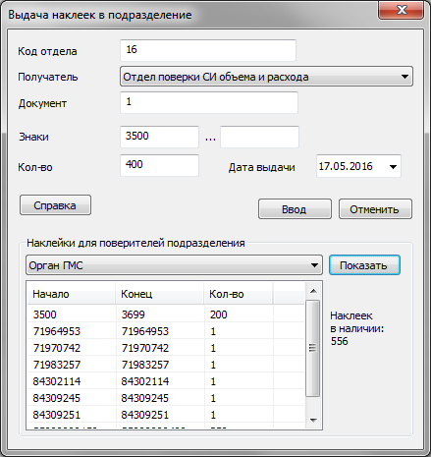 | Рис. 3.8. Диалоговое окно Введите новые значения (подразделение)

- Если необходимо просмотреть интервалы, находящиеся в наличии у данного подразделения, в поле Подразделение блока Наличие наклеек в подразделении выберите название этого подразделения и нажмите кнопку Показать. В поле Наклеек в наличии будет отображено суммарное число наклеек, находящихся в наличии у выбранного подразделения. В таблице Интервалы наклеек в наличии:
- в столбцах Начало и Конец будут показаны начало и конец интервала наклеек, находящегося в наличии у выбранного подразделения;
- в столбце Кол-во будет отображено количество наклеек в указанном интервале.
- В поле Код отдела выберите код подразделения аккредитованной организации. При этом поле Получатель будет автоматически заполнено названием подразделения-получателя наклеек. Можно ввести данные о подразделении в обратном порядке: сначала вручную заполнить поле Получатель, после чего в поле Код отдела автоматически появится требуемый код подразделения.
- При необходимости в поле Документ проставьте номер документа, согласно которому наклейки выдаются подразделению.
- В полях Знаки … укажите диапазон номеров наклеек, выдаваемых подразделению. Для заполнения данных полей можно использовать контекстное меню, появляющееся при щелчке правой клавишей мыши на диапазоне номеров из таблицы Интервалы наклеек в наличии. Чтобы выбрать начальный (конечный) номер диапазона, щелкните левой клавишей мыши на пункте меню Выбрать начало диапазона (Выбрать конец диапазона). Чтобы выбрать весь диапазон, щелкните пункт Выбрать весь диапазон. Выбранные значения при необходимости можно будет скорректировать вручную.
- В поле Кол-во укажите количество наклеек диапазона.
Допустимо заполнение любых двух параметров диапазона, а именно:
- начальной и конечной границы;
- начальной границы и количества наклеек в диапазоне;
- конечной границы и количества наклеек в диапазоне.
Если задана только начальная или конечная граница диапазона и не заполнено поле Кол-во, то будет выведено сообщение “Введите количество наклеек”.

- В поле Дата выдачи укажите дату выдачи наклеек подразделению.
- Нажмите кнопку Ввод.
При некорректном заполнении полей диалогового окна Введите новые значения (подразделение) система выдает следующие сообщения:
- Если не указано количество наклеек, будет выведено сообщение “Введите количество наклеек”.
- Если не указан диапазон номеров наклеек, а указано только количество, то система выведет сообщение “Введите начало или конец диапазона”.
- Если введен некорректный диапазон номеров наклеек (например, наклейки с указанными номерами не могут быть выданы отделу) и если данный диапазон уже был выдан в подразделение будет выведено сообщение “Невозможно произвести операцию с данным диапазоном”.
- Если введен интервал номеров, для которого не была оформлена накладная прихода, будет выдано сообщение: “Этот интервал не был получен”.
Если все данные введены корректно, произойдет сохранение указанных данных в БД аккредитованной организации. При этом произойдет регистрация факта выдачи наклеек в соответствующем журнале.

Возврат наклеек из подразделения
В аккредитованной организации, не имеющей филиалов, можно оформить возврат наклеек из внутренних подразделений. В центре филиалов можно оформить возврат только от внутренних подразделений, не являющихся филиалами. В филиале можно оформить возврат наклеек как от внутренних подразделений, так и от самого филиала.

Для регистрации факта возврата наклеек из подразделения:
- Нажмите кнопку Оформить возврат. Произойдет переход в диалоговое окно Введите новые значения (подразделение) (см. Рис. 3.9):
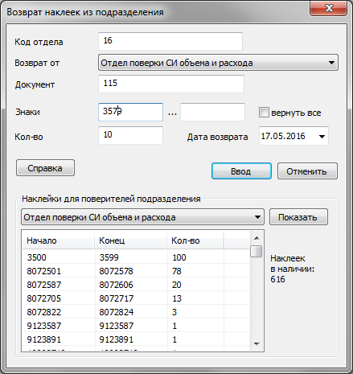 | Рис. 3.9. Диалоговое окно Введите новые значения (подразделение)

- Если необходимо просмотреть интервалы, находящиеся в наличии у данного подразделения, в поле Подразделение блока Наличие наклеек в подразделении выберите название этого подразделения и нажмите кнопку Показать. В поле Наклеек в наличии будет отображено суммарное число наклеек, находящихся в наличии у выбранного подразделения. В таблице Интервалы наклеек в наличии:
- в столбцах Начало и Конец будут показаны начало и конец интервала наклеек, находящегося в наличии у выбранного подразделения;
- в столбце Кол-во будет отображено количество наклеек в указанном интервале.
- В поле Код отдела выберите код подразделения аккредитованной организации. При этом поле Возврат от будет автоматически заполнено названием подразделения, возвращающего наклейки. Можно ввести данные о подразделении в обратном порядке: сначала вручную заполнить поле Возврат от, после чего в поле Код отдела автоматически появится требуемый код подразделения.
- Если необходимо произвести возврат всех наклеек из подразделения, то в поле Вернуть все проставьте галочку.
После проставления галочки в поле Вернуть все поля Знаки и Количество становятся недоступными для изменения.

- При необходимости в поле Накладная проставьте номер документа, согласно которому производится возврат наклеек.
- В полях Знаки … укажите диапазон номеров возвращаемых наклеек. Для заполнения данных полей можно использовать контекстное меню, появляющееся при щелчке правой клавишей мыши на диапазоне номеров из таблицы Интервалы наклеек в наличии. Чтобы выбрать начальный (конечный) номер диапазона, щелкните левой клавишей мыши на пункте меню Выбрать начало диапазона (Выбрать конец диапазона). Чтобы выбрать весь диапазон, щелкните пункт Выбрать весь диапазон. Выбранные значения при необходимости можно будет скорректировать вручную.
- В поле Кол-во укажите количество наклеек диапазона.
Допустимо заполнение любых двух параметров диапазона, а именно:
- начальной и конечной границы;
- начальной границы и количества наклеек в диапазоне;
- конечной границы и количества наклеек в диапазоне.
Если задана только начальная или конечная граница диапазона и не заполнено поле Кол-во, то будет выведено сообщение “Введите количество наклеек”.

- В поле Дата возврата укажите дату возврата наклеек.
- Нажмите кнопку Ввод.
При некорректном заполнении полей диалогового окна Введите новые значения (подразделение) система выдает следующие сообщения:
- Если не указано количество наклеек, будет выведено сообщение “Введите количество наклеек”.
- Если не указан диапазон номеров наклеек, а указано только количество, то система выведет сообщение “Введите начало или конец диапазона”.
- Если введен некорректный диапазон номеров наклеек (например, наклейки с указанными номерами не могут быть выданы отделу) и если данный диапазон уже был выдан в подразделение будет выведено сообщение “Невозможно произвести операцию с данным диапазоном”.
- Если введен интервал номеров, для которого не была оформлена накладная прихода, будет выдано сообщение: “Этот интервал не был получен”.
- Если введен интервал номеров, который не был выдан данному подразделению, будет выдано сообщение: “Данный диапазон не обнаружен среди выданных подразделению <Подразделение>”.
Если все данные введены корректно, произойдет сохранение указанных данных в БД аккредитованной организации. При этом произойдет регистрация факта возврата наклеек в соответствующем журнале.

Изменение записи о выдаче или возврате наклеек
В аккредитованной организации, не имеющей филиалов, в центре филиалов и в филиале можно изменить записи о выдаче / возврате наклеек от внутренних подразделений, не являющихся филиалами. Кроме этого, в центре филиалов можно изменить записи о выдаче наклеек филиальным подразделениям, но нельзя изменять записи о выдаче / возврате наклеек от внутренних подразделений филиалов. В филиале можно изменить записи о возврате наклеек от самого филиала.

Изменение записи о выдаче или возврате наклеек необходимо производить в том случае, если запись о выдаче или возврате была зарегистрирована некорректно (например, неверно были введены диапазоны номеров наклеек или их количество).
Для изменения записи:
- Выделите строку с той записью, данные которой должны быть изменены. Щелкните дважды левой клавишей мыши на выделенной строке.
- В появившемся диалоговом окне Введите новые значения (подразделение) (см. Рис. 3.8) внесите изменения в соответствии с пунктами Если необходимо просмотреть интервалы, находящиеся в наличии у данного подразделения, в поле Подразделение блока Наличие наклеек в подразделении выберите название этого подразделения и нажмите кнопку Показать. В поле Наклеек в наличии будет отображено суммарное число наклеек, находящихся в наличии у выбранного подразделения. В таблице Интервалы наклеек в наличии:-В поле Дата выдачи укажите дату выдачи наклеек подразделению. инструкции Просмотр информации о наличии наклеек в подразделении).
Для внесения изменений в запись о возврате наклеек необходимо произвести аналогичные действия, с тем отличием, что после выбора записи, в таблице Возвращенные знаки надо выбрать один из диапазонов.
Диалоговое окно Введите новые значения (подразделение) может быть также вызвано посредством нажатия клавиши F4 клавиатуры, или выбора опции Изменить меню, появляющегося при нажатии правой клавиши мыши.

- Нажмите кнопку Ввод.

Удаление записи о выдаче или возврате наклеек
Удалить можно только запись о наклейках, которые не были использованы.
В аккредитованной организации, не имеющей филиалов, в центре филиалов и в филиале можно удалить записи о выдаче / возврате наклеек от внутренних подразделений, не являющихся филиалами. Кроме этого, в центре филиалов можно удалить записи о выдаче наклеек филиальным подразделениям, но нельзя удалить записи о выдаче / возврате наклеек от внутренних подразделений филиалов. В филиале можно удалить записи о возврате наклеек от самого филиала.

Для удаления записи о возврате / выдаче поверительных наклеек:
- Выберите требуемую запись журнала выдачи и возврата наклеек (см. инструкцию Просмотр информации по распределению наклеек по отделам на стр. 20).
- Нажмите кнопку Удалить. Программа выведет сообщение вида:
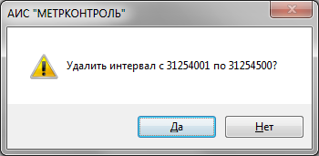
Также удаление можно произвести путем выбора опции Удалить меню, появляющегося при нажатии правой клавишей мыши на выбранную запись.

Нажмите кнопку Yes (Да) для удаления записи или No (Нет) для отказа от выполнения операции.
После выполнения инструкции произойдет полное удаление записи о выдаче или возврате наклеек из БД аккредитованной организации.

Удаление диапазона возвращенных наклеек
Удалить можно только запись о диапазоне, наклейки из которого не были использованы.

Для удаления диапазона возвращенных наклеек:
- Выберите требуемую запись журнала выдачи и возврата наклеек (см. инструкцию Просмотр информации по распределению наклеек по отделам на стр. 20).
- В таблице Возвращенные знаки левой клавишей мыши выберите диапазон наклеек, который нужно удалить.
- Нажмите кнопку Удалить. Программа выведет сообщение вида:
Также удаление можно произвести путем выбора опции Удалить меню, появляющегося при нажатии правой клавишей мыши на выбранную запись.

Нажмите кнопку Yes (Да) для удаления записи или No (Нет) для отказа от выполнения операции.
После выполнения инструкции произойдет удаление записи о возврате диапазона наклеек из БД аккредитованной организации.

Печать журнала выдачи наклеек (отдел)
В аккредитованной организации, не имеющей филиалов, выполнение данной инструкции доступно для всех внутренних подразделений. В центре филиалов можно напечатать информацию как по внутренним подразделениям, не являющимся филиалами, так и по филиалам и по всем дочерним подразделениям филиалов. В филиале можно напечатать информацию только по внутренним подразделениям данного филиала.

Для печати журнала выдачи наклеек в отдел:
- Выберите требуемые записи журнала выдачи и возврата наклеек (см. инструкцию Просмотр информации по распределению наклеек по отделам на стр. 20).
- Выберите пункт главного меню Файл→Печать. Произойдет переход в диалоговое окно Печать документа (см. Рис. 3.10):
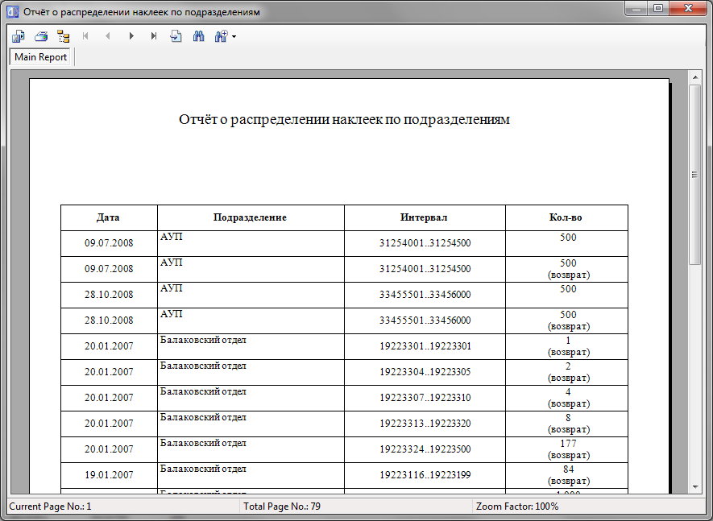
Рис. 3.10. Диалоговое окно Печать документа

- Нажмите кнопку (Печатать). Описание печатной формы отчета представлено в разделе Печатная форма отчета о распределении наклеек по подразделениям.
В результате выполнения данной инструкции произойдет печать выбранных записей журнала выдачи и возврата наклеек в отдел.

Распределение наклеек по сотрудникам
Данная группа инструкций автоматизирует процесс распределения поверительных наклеек по сотрудникам подразделения аккредитованной организации (см. раздел Распределение наклеек по подразделениям и поверителям параграфа Описание концепций техпроцесса Обращение поверительных клейм, том 1).
Выполнение данной группы инструкций доступно в аккредитованных организациях, в центрах филиалов и в филиалах. Чтобы выдать наклейки сотруднику какого-либо подразделения, сначала необходимо выдать наклейки в это подразделение (см. группу инструкций Распределение наклеек по подразделениям). При этом в центре филиалов можно выдать наклейки сотрудникам не филиальных подразделений, но нельзя выдать наклейки сотрудникам филиалов. Аналогично, в центре филиалов можно оформить возврат наклеек только от сотрудников не филиальных подразделений. В филиале можно произвести выдачу и возврат наклеек от сотрудников этого филиала. В аккредитованной организации, не имеющей филиалов, можно оформлять возврат и выдачу наклеек всем сотрудникам этой организации.
С помощью данной группы инструкций выполняется технологическая процедура Распределение наклеек по сотрудникам.
Выполнение данных инструкций осуществляется в разделе Выдача наклеек поверителям главного окна программы. Для перехода в раздел Выдача наклеек поверителям необходимо нажать кнопку (Поверители) или выбрать пункт меню Вид работы→Работа с поверителями.
Распределение наклеек подразумевает выполнение следующих инструкций:
- Просмотр информации по распределению наклеек по сотрудникам.
- Просмотр информации о наличии наклеек у сотрудника.
- Выдача наклеек сотруднику.
- Возврат сотрудником наклеек.
- Изменение записи о выдаче или возврате наклеек.
- Удаление записи о выдаче или возврате наклеек.
- Печать журнала выдачи наклеек (поверители).

Просмотр информации по распределению наклеек по сотрудникам
В аккредитованной организации, не имеющей филиалов, выполнение данной инструкции доступно для всех сотрудников этой организации. В центре филиалов можно просмотреть информацию по всем сотрудникам этого центра филиалов и всем сотрудникам его филиалов. В филиале можно просмотреть информацию только по сотрудникам данного филиала.

Для просмотра информации по распределению наклеек по сотрудникам:
- В поле Подразделение выберите из списка название подразделения, в рамках которого производится распределение наклеек по сотруднику.
В зависимости от того, необходим ли просмотр всех записей возврата / выдачи, или только записей, зарегистрированных на определенного сотрудника за определенный период, выполните одну из следующих подинструкций:
- Просмотр всех записей возврата / выдачи.
- Просмотр записей, зарегистрированных на определенного сотрудника за определенный период.

Просмотр всех записей возврата / выдачи
Для просмотра всех записей возврата / выдачи выберите в полях Подразделение и Получатель значение <Все> и нажмите кнопку Показать.
После выполнения операции в таблице записей журнала выдачи и возврата наклеек будет выведена вся необходимая информация.

Просмотр записей, зарегистрированных на определенного сотрудника за определенный период
Для просмотра записей, удовлетворяющих заданному критерию отбора:
- Если необходимо отобрать записи по сотруднику, то в поле Получатель выберите из списка требуемого сотрудника подразделения.
- Если необходимо отобрать записи по дате регистрации, то выполните пункты Заполните поле выбора По датам (проставьте галочку).-В полях даты По датам укажите период, в который должна попасть дата регистрации записей.. В противном случае перейдите к пункту Нажмите кнопку Показать..
- Заполните поле выбора По датам (проставьте галочку).
- В полях даты По датам укажите период, в который должна попасть дата регистрации записей.
- Нажмите кнопку Показать.
После выполнения операции в таблице записей журнала выдачи и возврата наклеек будет выведена информация о записях, удовлетворяющая указанным условиям отбора.

Просмотр информации о наличии наклеек у сотрудника
В аккредитованной организации, не имеющей филиалов, выполнение данной инструкции доступно для всех сотрудников данной организации. В центре филиалов можно просмотреть информацию по сотрудникам этого филиала и сотрудникам всех филиальных подразделений. В филиале можно просмотреть информацию только по сотрудникам данного филиала.

Для просмотра информации о наличии наклеек у сотрудника:
- В разделе Приход, возврат и списание наклеек нажать клавишу F3 или выберите пункт главного меню Вид работы→Наличие наклеек.. Произойдет переход в диалоговое окно Наличие наклеек.
- В списочном поле Подразделение диалогового окна Наличие наклеек выберите название подразделения, поле Код подразделения заполняется автоматически.
Возможно указать код подразделения (из “Справочника подразделений и сотрудников“) в поле Код подразделения. При этом списочное поле Подразделение будет заполнено автоматически.

- В списочном поле Поверитель диалогового окна Наличие наклеек выберите имя сотрудника.
- Нажмите кнопку Показать.
После выполнения инструкции в таблице Наличие наклеек будут выведены интервалы наклеек, которые находятся у выбранного сотрудника.

Выдача наклеек сотруднику
Поверительные клейма в виде наклеек могут быть выданы только пользователям с ролью “Поверитель”.
В центре филиалов можно выдать наклейки сотрудникам не филиальных подразделений, но нельзя выдать наклейки сотрудникам филиалов. В филиале можно произвести выдачу и наклеек сотрудникам этого филиала. В аккредитованной организации, не имеющей филиалов, можно оформить выдачу наклеек всем сотрудникам этой организации.

Для выдачи наклеек поверителю:
- В поле Подразделение выберите подразделение, сотруднику которого необходимо выдать наклейки, и нажмите кнопку Выдать наклейки. Появится диалоговое окно Введите новые значения (поверители) (см. Рис. 3.11).
При выборе подразделения, в котором нет сотрудников, кнопка Выдать наклейки будет недоступна.
Если в поле Подразделение было выбрано конкретное подразделение, то в поле Получатель окна Введите новые значения (поверители) можно будет выбрать только сотрудника этого подразделения. Если в поле Подразделение было выбрано значение “<Все>”, то в поле Получатель можно будет выбрать любого сотрудника.

- В поле Получатель выберите из списка сотрудника, которому осуществляется выдача наклеек:
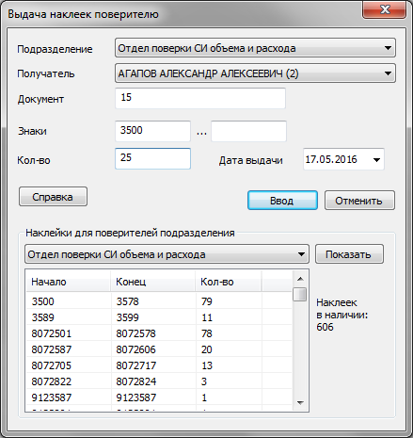 | Рис. 3.11. Диалоговое окно Введите новые значения (поверители)

- Если необходимо просмотреть интервалы, находящиеся в наличии у подразделения, в состав которого входит выбранный поверитель, в поле Подразделение блока Наличие наклеек в подразделении выберите название этого подразделения и нажмите кнопку Показать. В поле Наклеек в наличии будет отображено суммарное число наклеек, находящихся в наличии у выбранного подразделения. В таблице Интервалы наклеек в наличии:
- в столбцах Начало и Конец будут показаны начало и конец интервала наклеек, находящегося в наличии у выбранного подразделения;
- в столбце Кол-во будет отображено количество наклеек в указанном интервале.
- В поле Документ проставьте номер документа, согласно которому наклейки выдаются поверителю.
- В полях Знаки … укажите диапазон номеров наклеек, выдаваемых сотруднику. Для заполнения данных полей можно использовать контекстное меню, появляющееся при щелчке правой клавишей мыши на диапазоне номеров из таблицы Интервалы наклеек в наличии. Чтобы выбрать начальный (конечный) номер диапазона, щелкните левой клавишей мыши на пункте меню Выбрать начало диапазона (Выбрать конец диапазона). Чтобы выбрать весь диапазон, щелкните пункт Выбрать весь диапазон. Выбранные значения при необходимости можно будет скорректировать вручную.
- В поле Кол-во укажите количество наклеек диапазона.
Допустимо заполнение любых двух параметров диапазона, а именно:
- начальной и конечной границы;
- начальной границы и количества наклеек в диапазоне;
- конечной границы и количества наклеек в диапазоне.
Если задана только начальная или конечная граница диапазона и не заполнено поле Кол-во, то будет выведено сообщение “Введите количество наклеек”.

- Нажмите кнопку Ввод.
При некорректном заполнении полей диалогового окна Введите новые значения (поверители) система выдает следующие сообщения:
- Если не указано количество наклеек, будет выведено сообщение “Введите количество наклеек”.
- Если не указан диапазон номеров наклеек, а указано только количество, то система выведет сообщение “Введите начало или конец диапазона”.
- Если введен некорректный диапазон номеров наклеек (например, наклейки с указанными номерами не у этого сотрудника) и если данный диапазон уже был выдан в подразделение будет выведено сообщение “Невозможно произвести операцию с данным диапазоном”.
- Если введен интервал номеров, для которого не была оформлена накладная прихода, будет выдано сообщение: “Этот интервал не был получен”.
- Поверителю могут быть выданы находящиеся на складе наклейки без предварительной выдачи этих наклеек подразделению, в котором он состоит. При этом действует следующее ограничение: если сотруднику выдается диапазон, часть которого находится в его подразделении, а другая часть – на складе, то появится сообщение: “Данный диапазон не обнаружен среди выданных подразделению <Поверителю>”.
Если все данные введены корректно, произойдет сохранение указанных данных в БД аккредитованной организации. При этом произойдет регистрация факта выдачи наклеек в соответствующем журнале.

Возврат сотрудником наклеек
В центре филиалов можно оформить возврат наклеек только от сотрудников не филиальных подразделений. В филиале можно произвести возврат наклеек от сотрудников этого филиала. В аккредитованной организации, не имеющей филиалов, можно оформлять возврат наклеек от всех сотрудников этой организации.

Для регистрации факта возврата сотрудником наклеек:
- В поле Подразделение выберите подразделение, от сотрудника которого необходимо оформить возврат наклеек, и нажмите кнопку Оформить возврат. Появится диалоговое окно Введите новые значения (поверители) (см. Рис. 3.12).
При выборе подразделения, в котором нет сотрудников, кнопка Оформить возврат будет недоступна.
Если в поле Подразделение было выбрано конкретное подразделение, то в поле Возврат от окна Введите новые значения (поверители) можно будет выбрать только сотрудника этого подразделения. Если в поле Подразделение было выбрано значение “<Все>”, то в поле Возврат от можно будет выбрать любого сотрудника.

- В поле Возврат от выберите из списка сотрудника, возвращающего наклейки:
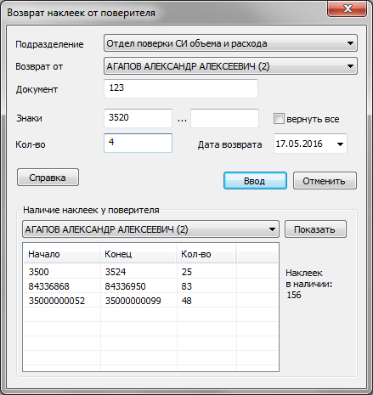 | Рис. 3.12. Диалоговое окно Введите новые значения (поверители)

- Если необходимо просмотреть интервалы, находящиеся в наличии у данного сотрудника, в поле Сотрудник блока Наличие наклеек у поверителя выберите имя этого сотрудника и нажмите кнопку Показать. В поле Наклеек в наличии будет отображено суммарное число наклеек, находящихся в наличии у выбранного сотрудника. В таблице Интервалы наклеек в наличии:
- в столбцах Начало и Конец будут показаны начало и конец интервала наклеек, находящегося в наличии у выбранного сотрудника;
- в столбце Кол-во будет отображено количество наклеек в указанном интервале.
- Если необходимо произвести возврат всех наклеек от поверителя то в поле Вернуть все проставьте галочку.
После проставления галочки в поле Вернуть все поля Знаки и Количество становятся недоступными для изменения.

- В поле Накладная укажите номер документа, согласно которому осуществляется возврат наклеек.
- В полях Знаки … укажите диапазон номеров возвращаемых наклеек. Для заполнения данных полей можно использовать контекстное меню, появляющееся при щелчке правой клавишей мыши на диапазоне номеров из таблицы Интервалы наклеек в наличии. Чтобы выбрать начальный (конечный) номер диапазона, щелкните левой клавишей мыши на пункте меню Выбрать начало диапазона (Выбрать конец диапазона). Чтобы выбрать весь диапазон, щелкните пункт Выбрать весь диапазон. Выбранные значения при необходимости можно будет скорректировать вручную.
- В поле Кол-во укажите количество наклеек диапазона.
Допустимо заполнение любых двух параметров диапазона, а именно:
- начальной и конечной границы;
- начальной границы и количества наклеек в диапазоне;
- конечной границы и количества наклеек в диапазоне.
Если задана только начальная или конечная граница диапазона и не заполнено поле Кол-во, то будет выведено сообщение “Введите количество наклеек”.

- Нажмите кнопку Ввод.
При некорректном заполнении полей диалогового окна Введите новые значения (поверители) система выдает следующие сообщения:
- Если не указано количество наклеек, будет выведено сообщение “Введите количество наклеек”.
- Если не указан диапазон номеров наклеек, а указано только количество, то система выведет сообщение “Введите начало или конец диапазона”.
- Если введен некорректный диапазон номеров наклеек (например, наклейки с указанными номерами не у этого сотрудника) и если данный диапазон уже был выдан в подразделение будет выведено сообщение “Невозможно произвести операцию с данным диапазоном”.
Если все данные введены корректно, произойдет сохранение указанных данных в БД аккредитованной организации. При этом произойдет регистрация факта возврата наклеек в соответствующем журнале.

Изменение записи о выдаче или возврате наклеек
В центре филиалов можно изменить записи о выдаче / возврате наклеек от сотрудников не филиальных подразделений, но нельзя изменять записи о выдаче / возврате наклеек от сотрудников филиалов. В филиале можно изменить записи о выдаче / возврате наклеек от сотрудников этого филиала. В аккредитованной организации, не имеющей филиалов, можно изменить записи о выдаче / возврате наклеек от всех сотрудников этой организации.

Изменение записи о выдаче или возврате наклеек необходимо производить в том случае, если запись о выдаче или возврате была зарегистрирована некорректно (например, неверно были введены диапазоны номеров наклеек или их количество).
Для изменения записи:
- Выделите строку с той записью, данные которой должны быть изменены. Щелкните дважды левой клавишей мыши на выделенной строке.
- В появившемся диалоговом окне Введите новые значения (поверители) (см. Рис. 3.12) внесите изменения в соответствии с пунктами В поле Получатель выберите из списка сотрудника, которому осуществляется выдача наклеек:-В поле Кол-во укажите количество наклеек диапазона. инструкции Выдача наклеек сотруднику.
Для внесения изменений в запись о возврате наклеек необходимо произвести аналогичные действия, с тем отличием, что после выбора записи, в таблице Возвращенные знаки надо выбрать один из диапазонов.
Диалоговое окно Введите новые значения (поверители) может быть также вызвано посредством нажатия клавиши F4 клавиатуры, или выбора опции Изменить меню, появляющегося при нажатии правой клавиши мыши.

- Нажмите кнопку Ввод.

Удаление записи о выдаче или возврате наклеек
Удалить можно только запись о выдаче или возврате наклеек, которые не были использованы.
В центре филиалов можно удалить записи о выдаче / возврате наклеек от сотрудников не филиальных подразделений, но нельзя удалять записи о выдаче / возврате наклеек от сотрудников филиалов. В филиале можно удалить записи о выдаче / возврате наклеек от сотрудников этого филиала. В аккредитованной организации, не имеющей филиалов, можно удалить записи о выдаче / возврате наклеек от всех сотрудников этой организации.

Для удаления записи о возврате / выдаче наклеек:
- Выберите требуемую запись журнала выдачи и возврата наклеек (см. инструкцию Просмотр информации по распределению наклеек по сотрудникам на стр. 30).
- Нажмите кнопку Удалить. Программа выведет сообщение вида:
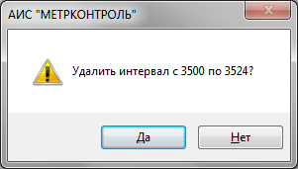
Также удаление можно произвести путем выбора опции Удалить меню, появляющегося при нажатии правой клавишей мыши на выбранную запись.

Нажмите кнопку Yes (Да) для удаления записи или No (Нет) для отказа от выполнения операции.
После выполнения инструкции произойдет полное удаление записи о выдаче наклеек из БД аккредитованной организации.

Печать журнала выдачи наклеек (поверители)
В аккредитованной организации, не имеющей филиалов, выполнение данной инструкции доступно для всех сотрудников данной организации. В центре филиалов можно напечатать информацию как по сотрудникам самого центра филиала, так и по сотрудникам всех его филиалов. В филиале можно напечатать информацию только по сотрудникам данного филиала.

Для печати журнала выдачи наклеек поверителям:
- Выберите требуемые записи журнала выдачи и возврата наклеек (см. инструкцию Просмотр информации по распределению наклеек по сотрудникам на стр. 30).
- Выберите пункт главного меню Файл→Печать. Произойдет переход в диалоговое окно Печать документа (см. Рис. 3.13):
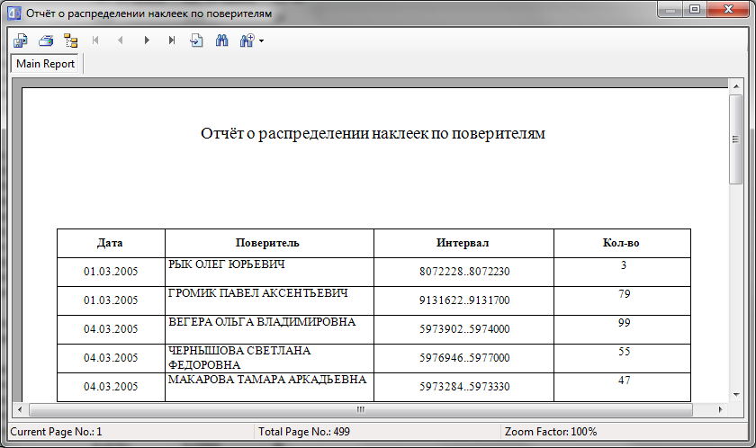
Рис. 3.13. Диалоговое окно Печать документа

- Нажмите кнопку (Печать). Описание печатной формы отчета представлено в разделе Печатная форма отчета о распределении наклеек по поверителям.
В результате выполнения данной инструкции произойдет печать выбранных записей журнала выдачи и возврата наклеек в отдел.

Получение информации о наклейках
Данная группа инструкций описывает процесс получения информации по использованию наклеек (см. раздел Формирование отчетности параграфа Описание концепций техпроцесса Обращение поверительных клейм, том 1).
Выполнение данной группы инструкций доступно в аккредитованных организациях, в центрах филиалов и в филиалах. В центре филиалов можно просмотреть информацию о действиях, произведенных над наклейками, как в самом центре филиалов, так и во всех филиалах. В филиале и в аккредитованной организации, не имеющей филиалов, можно просмотреть информацию о действиях, произведенных над наклейками, в данной организации или в данном филиале. Аналогично, в центре филиалов можно просмотреть статистику использования наклеек как по самому центру филиалов, так и по всем филиалам. В филиале и в аккредитованной организации, не имеющей филиалов, можно получить статистику использования клейм данной организацией или данным филиалом.
С помощью данной группы инструкций выполняется технологическая процедура Получение информации о наклейках.
Выполнение данных инструкций осуществляется в разделах Информация о наклейках и Отчет по знакам главного окна программы.
Получение информации о наклейках производится выполнением следующих инструкций:
- Получение информации о действиях, производимых над наклейкой.
- Просмотр статистики использования наклеек.

Получение информации о действиях, производимых над наклейкой
Для получения информации о действиях, производимых над наклейкой:
- Перейдите в раздел Информация о наклейках (см. Рис. 3.14). Для этого нажмите кнопку  (Наклейка) в области Вид работы главного окна программы или выберите пункт меню Вид работы→Состояние знака:
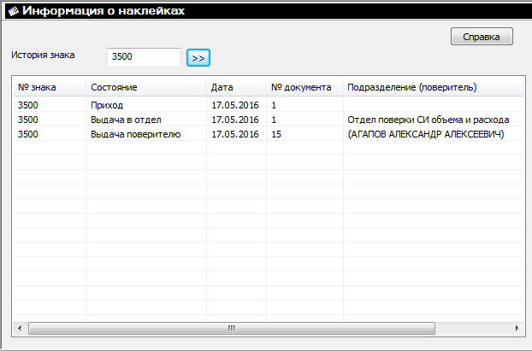
Рис. 3.14. Раздел Информация о наклейках

- В поле История знака введите номер наклейки.
При необходимости можно воспользоваться горячими клавишами: Ctrl+C, Ctrl+Insert – для копирования выделенного фрагмента текста в буфер обмена; Ctrl+V, Shift+Insert – для вставки фрагмента текста из буфера обмена; Ctrl+X – для переноса выделенного фрагмента текста в буфер обмена.
- Нажмите кнопку .
После выполнения операции в таблице будет отображена история действий, совершаемых над наклейкой (см. описание таблицы).

Просмотр статистики использования наклеек
Для просмотра статистики использования наклеек:
- Перейдите в раздел Отчет по знакам. Для этого нажмите кнопку  (Всего) в области Вид работы главного окна программы или выберите пункт меню Вид работы→Отчет по знакам.
- В поле Подразделение выберите подразделение аккредитованной организации, для которого необходимо просмотреть статистику использования наклеек. При необходимости просмотра статистики для всех подразделений выберите значение “Все”.
- В полях даты С … по … введите период, за который необходимо получить отчет по использованию наклеек.
- Нажмите кнопку . После выполнения операции в таблице будет отображена статистика по использованию наклеек (по строкам):
- “Всего получено” – общее количество наклеек, оформленных по приходным накладным;
- “Из них возвращено” – количество наклеек, возвращенных в уполномоченную организацию (если в поле Подразделение выбрано значение Все) либо в вышестоящее подразделение (если выбрано одно из подразделений);
- “Из них списано” – количество списанных наклеек, в случае если выбраны все подразделения (значение Все);
- “Выдано в подразделения” – количество наклеек, выданных в подчиненные подразделения за отчетный период;
- ”Использовано” – количество наклеек, использованных за отчетный период;
- “Возвращено подразделениями” – количество наклеек, возвращенных подчиненными подразделениями;
- “Итого за период” – суммарное число израсходованных, полученных или оставшихся (в зависимости от столбца) наклеек за период:
- Расход – числовое – количество израсходованных (возвращенных, списанных, выданных в подразделения или использованных) наклеек за выбранный промежуток времени.
- Приход – числовое – количество наклеек полученных от вышестоящего подразделения (от уполномоченной организации, если выбрано Все) и возвращенных подчинёнными подразделениями за выбранный промежуток времени.
- Остаток – числовое – формируется как общее число оставшихся в наличии наклеек в выбранном подразделении и всех его подчинённых. Значение указывается на дату окончания периода.
- “Нераспределенные клейма” - количество нераспределённых наклеек, находящихся в подразделении.
В результате выполнения данной инструкции произойдет просмотр статистики по использованию клейм.

Формирование заявок на поставку наклеек
Выполнение данной группы инструкций доступно только в аккредитованных организациях, не имеющих филиалов, и в центрах филиалов. В филиалах ни одна из инструкций данной группы недоступна для выполнения.

Данная группа инструкций автоматизирует процесс работы с заявками на поставку наклеек (см. раздел Формирование заявок на поставку наклеек параграфа Описание концепций техпроцесса Обращение поверительных клейм, том 1).
С помощью данной группы инструкций выполняется технологическая операция Формирование заявки на поставку наклеек процедуры Формирование заявок и графиков поставки наклеек.
Выполнение данных инструкций осуществляется в разделе Заявки на поставку наклеек главного окна программы. Для перехода в раздел Заявки на поставку наклеек нажмите кнопку  (Заявка) в области Вид работы главного окна программы или выберите пункт меню Вид работы→Заявка на получение.
Процесс формирования заявок предполагает выполнение следующих инструкций:
- Просмотр заявок на поставку наклеек.
- Формирование новой заявки на поставку наклеек.
- Изменение существующей заявки на поставку наклеек.
- Удаление неутвержденной заявки на поставку наклеек.
- Печать заявки на поставку наклеек.

Просмотр заявок на поставку наклеек
Для просмотра заявок на поставку наклеек:
- Введите в полях Период с … по …год период (в годах) за которых необходимо вывести информацию о заявках.
- Нажмите кнопку .
После выполнения операции в таблице будет отображена информация о заявках на поставку наклеек на указанный период.

Формирование новой заявки на поставку наклеек
Для формирования новой заявки на поставку наклеек:
- Нажмите кнопку Новая или выберите пункт меню Новая заявка меню Правка главного меню программы. Произойдет переход в диалоговое окно Заявка на поставку наклеек (см. Рис. 3.15):
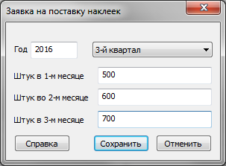 | Рис. 3.15. Диалоговое окно Заявка на поставку наклеек

- В поле Год введите год, на который оформляется заказ.
- Выберите из списка квартал выдачи заявленных наклеек.
- В полях Штук в 1-м месяце, Штук во 2-м месяце и Штук в 3-м месяце укажите количество заявленных наклеек на соответствующие месяцы квартала.
- Нажмите кнопку Сохранить. Если уже есть утвержденная заявка на тот же период, что и новая заявка, то система выдаст сообщение следующего вида:
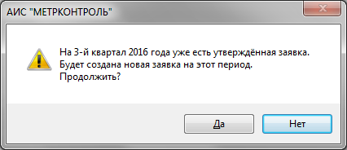
Нажмите кнопку Да для создания новой заявки на выбранный период или кнопку Нет для отказа от выполнения операции.
После выполнения операции произойдет регистрация в БД аккредитованной организации новой заявки на поставку наклеек.

Изменение существующей заявки на поставку наклеек
Только неутвержденные заявки доступны для изменения.

Для изменения существующей заявки на поставку наклеек:
- Выберите из таблицы заявок требуемую заявку (см. инструкцию Просмотр заявок на поставку наклеек на стр. 42).
- Нажмите кнопку Изменить или выберите пункт меню Изменить заявку меню Правка главного меню программы. Произойдет переход в диалоговое окно Заявка на поставку наклеек.
- Отредактируйте значения полей диалогового окна Заявка на поставку наклеек в соответствии с инструкцией Формирование новой заявки на поставку наклеек (см. описание на стр. 43).
Нажмите кнопку Сохранить.
После выполнения операции произойдет регистрация в БД аккредитованной организации измененной заявки на поставку наклеек.

Удаление неутвержденной заявки на поставку наклеек
Удаление заявок с другими статусами, кроме статуса “Не утвержден”, невозможно.

Для удаления неутвержденной заявки на поставку наклеек:
- Выберите из таблицы заявок требуемую заявку (см. инструкцию Просмотр заявок на поставку наклеек на стр. 42).
- В меню Правка выберите пункт Удалить заявку. Система выдаст сообщение:
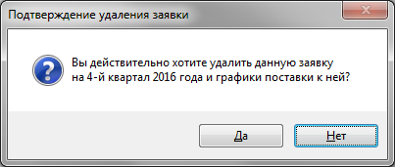
Нажмите кнопку Yes (Да) для удаления заявки или кнопку No (Нет) для отмены операции удаления.
После выполнения операции произойдет удаление неутвержденной заявки на поставку наклеек.

Печать заявки на поставку наклеек
Для печати заявки на поставку наклеек:
- Выберите из таблицы заявок требуемую заявку (см. инструкцию Просмотр заявок на поставку наклеек на стр. 42).
- Выберите пункт главного меню Файл→Печать или нажмите кнопку Печать раздела Заявки на поставку наклеек.
- Программой будет предложено распечатать заявку без бланка или в бланк. Отметьте необходимое, нажмите кнопку ОК. Произойдет переход в диалоговое окно Печать документа (см. Рис. 3.16):
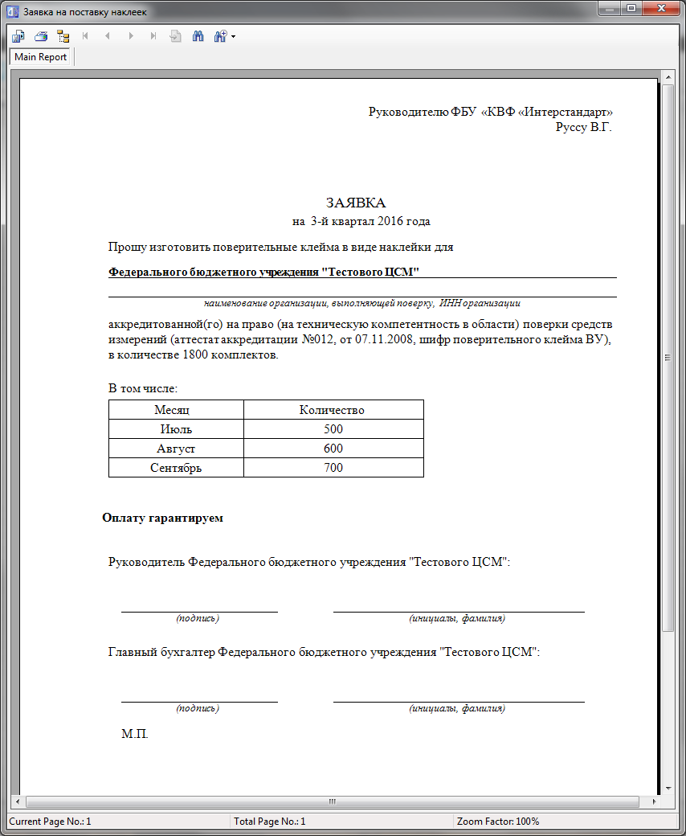
Рис. 3.16. Диалоговое окно Печать документа

- Нажмите кнопку (Печать). Описание печатной формы заявки представлено в разделе Печатная форма заявки на поставку наклеек.
- Выберите формат печати.
В результате выполнения данной инструкции произойдет печать заявки на поставку наклеек.

Формирование графиков поставки наклеек
Выполнение данной группы инструкций доступно только в аккредитованных организациях, не имеющих филиалов, и в центрах филиалов. В филиалах ни одна из инструкций данной группы недоступна для выполнения.

Данная группа инструкций предназначена для формирования графиков поставки наклеек из уполномоченной организации в ЦСМ (см. раздел Формирование заявок на поставку наклеек параграфа Описание концепций техпроцесса Обращение поверительных клейм, том 1).
С помощью данной группы инструкций выполняется технологические операции Формирование графика поставки наклеек и Утверждение графика поставки наклеек процедуры Формирование заявок и графиков поставки наклеек.
Выполнение данных инструкций осуществляется в разделе Заявки на поставку наклеек главного окна программы. Для перехода в раздел Заявки на поставку наклеек нажмите кнопку (Заявка) в области Вид работы главного окна программы или выберите пункт меню Вид работы→Заявка на получение.
Процесс формирования графиков поставки наклеек предполагает выполнение следующих инструкций:
- Добавление запроса на поставку наклеек.
- Удаление запроса на поставку наклеек.
- Утверждение графика поставки наклеек.
- Печать графика поставки наклеек.

Добавление запроса на поставку наклеек
Добавить запрос на поставку наклеек можно только в график поставки со статусом “Не утвержден”.

Для добавления запроса на поставку наклеек:
- Выберите заявку на поставку наклеек в соответствии с описанием инструкции Просмотр заявок на поставку наклеек на стр. 42.
- Нажмите кнопку График. Произойдет переход в диалоговое окно График поставки наклеек (см. Рис. 3.17):
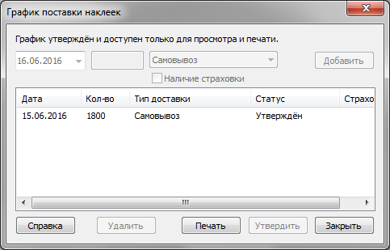 | Рис. 3.17. Диалоговое окно График поставки наклеек

- В появившемся диалоговом окне График поставки наклеек заполните поле Дата значением даты поставки наклеек. Невозможно выбрать дату, не относящуюся к кварталу, на который создана заявка.
- В поле Количество проставьте количество наклеек, которые необходимо поставить за указанную дату.
- В поле Способ поставки укажите способ поставки наклеек.
Значение “Транспортная организация” можно выбрать только при наличии агентского договора.

- Если поставка застрахована, проставьте галочку в поле Наличие страховки.
- Нажмите кнопку Добавить.
В результате выполнения данной инструкции произойдет добавление запроса на поставку наклеек в график поставки. Запрос будет добавлен со статусом “Не утвержден”.

Удаление запроса на поставку наклеек
Удалить можно только запрос из графика со статусом “Не утвержден”.

Для удаления запроса на поставку наклеек:
- Выберите заявку на поставку наклеек в соответствии с описанием инструкции Просмотр заявок на поставку наклеек на стр. 42.
- Нажмите кнопку График. Произойдет переход в диалоговое окно График поставки наклеек (см. Рис. 3.18):
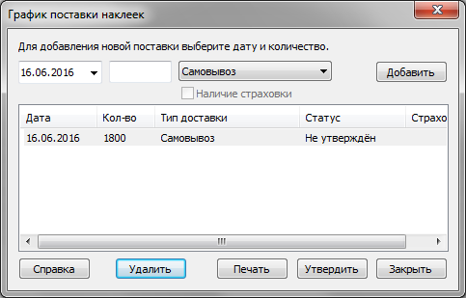 | Рис. 3.18. Диалоговое окно График поставки наклеек

- В появившемся диалоговом окне График поставки наклеек в таблице График поставки выберите необходимый запрос и нажмите кнопку Удалить.
В результате выполнения данной инструкции произойдет удаление запроса на поставку наклеек из графика поставки.

Утверждение графика поставки наклеек
Утвердить можно только тот график, суммарное число наклеек в котором совпадает с числом наклеек, указанных в соответствующей заявке. Кроме того, для утверждения графика поставки наклеек необходимо наличие действующего агентского договора с данным ЦСМ.

Для утверждения графика поставки наклеек:
- Выберите заявку на поставку наклеек в соответствии с описанием инструкции Просмотр заявок на поставку наклеек на стр. 42.
- Нажмите кнопку График. Произойдет переход в диалоговое окно График поставки наклеек (см. Рис. 3.19):
Рис. 3.19. Диалоговое окно График поставки наклеек

- В появившемся диалоговом окне График поставки наклеек нажмите кнопку Утвердить.
В результате выполнения данной инструкции произойдет утверждение графика (и соответствующей заявки) поставки наклеек.

Печать графика поставки наклеек
Можно напечатать любой график, за исключением того, который ещё не утвержден и суммарное количество наклеек которого по всем поставкам меньше количества наклеек в соответствующей заявке (то есть, не полностью составленного графика поставки).

Для печати графика поставки наклеек:
- Выберите заявку на поставку наклеек в соответствии с описанием инструкции Просмотр заявок на поставку наклеек на стр. 42.
- Нажмите кнопку График. Произойдет переход в диалоговое окно График поставки наклеек (см. Рис. 3.19).
- В появившемся диалоговом окне График поставки наклеек нажмите кнопку Печать. Произойдет переход в диалоговое окно Печать документа (см. Рис. 3.20):
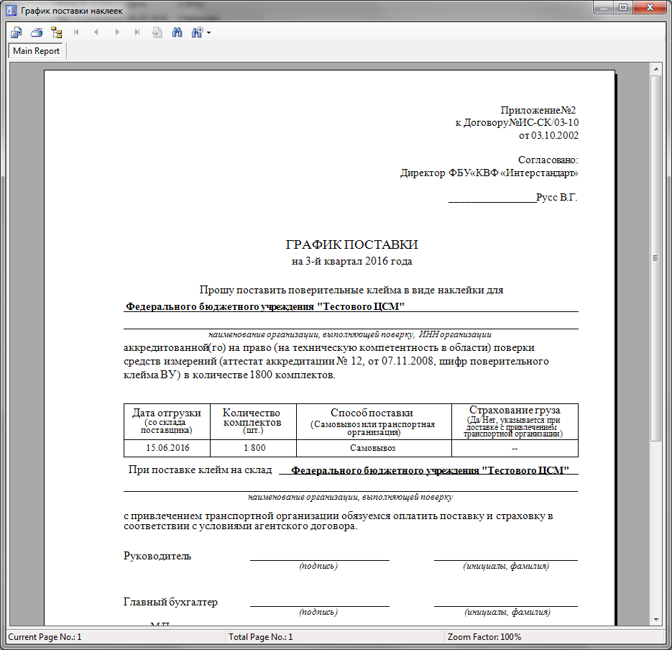
Рис. 3.20. Диалоговое окно Печать документа

- Нажмите кнопку (Печатать). Описание печатной формы графика представлено в разделе Печатная форма графика поставки наклеек.
В результате выполнения данной инструкции произойдет печать графика поставки наклеек.

Просмотр справочных данных и данных для печати
Данная группа инструкций предназначена для просмотра информации об аккредитованной организации, об организации-отправителе, сведений об аккредитации, договоре на поставку клейм и агентском договоре. Выполнение данной группы инструкций доступно в аккредитованных организациях, в центрах филиалов и в филиалах, причем выполняется она одинаковым образом для разных типов организаций.
С помощью данной группы инструкций выполняется технологическая процедура Просмотр справочных данных и данных для печати.
Просмотр документации подразумевает выполнение следующих инструкций:
- Просмотр документации.

Просмотр документации
Для просмотра справочных данных:
- Выберите пункт главного меню Справка→Документация. Произойдет переход в диалоговое окно Названия организаций и документация (см. Рис. 3.21):
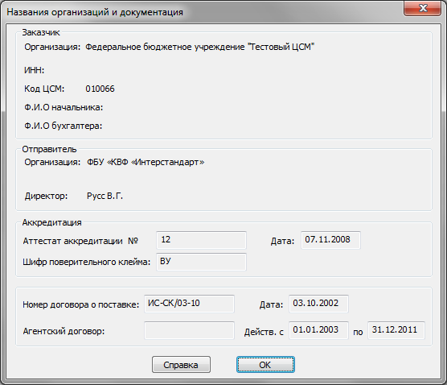
Рис. 3.21. Диалоговое окно Названия организаций и документация

- В окне будут отображены следующие сведения:
- В поле Организация блока Заказчик отображается название аккредитованной организации.
- В поле ИНН указан ИНН аккредитованной организации.
- В поле Код ЦСМ указан код аккредитованной организации.
- В поле Ф. И. О. начальника проставлены фамилия, имя и отчество руководителя аккредитованной организации.
- В поле Ф. И. О. бухгалтера указаны фамилия, имя, отчество главного бухгалтера аккредитованной организации.
- В поле Организация блока Отправитель проставлено наименование организации-отправителя.
- В поле Директор проставлены фамилия, имя и отчество руководителя организации-отправителя в именительном, родительном и дательном падежах.
- В поле Аттестат аккредитации № блока Аккредитация отображен номер аттестата аккредитации.
- В поле Шифр поверительного клейма указан шифр наклейки.
- В поле Дата отображена дата аккредитации.
- В поле Номер договора о поставке блока Наклейки указан номер договора о поставке наклеек.
- В поле Дата указана дата заключения договора о поставке наклеек.
- В поле Агентский договор отображен номер агентского договора.
- В полях Действ. с… по… отображены даты начала и конца действия агентского договора.
В результате выполнения данной инструкции произойдет просмотр справочных данных.

Работа с отчетами об использовании наклеек
Выполнение данной группы инструкций доступно только в аккредитованных организациях, не имеющих филиалов, и в центрах филиалов. В филиалах ни одна из инструкций данной группы недоступна для выполнения. В центре филиалов в отчеты об использовании наклеек включается информация об использовании наклеек филиалами.

Данная группа инструкций предназначена для формирования ежемесячной отчетности (см. раздел Формирование отчетности параграфа Описание концепций техпроцесса Обращение поверительных клейм, том 1).
С помощью данной инструкции выполняется технологическая процедура Формирование ежемесячных отчетов об использовании клейм.
Данная группа инструкций выполняется в разделе Отчет по знакам. Переход к разделу Отчет по знакам происходит при нажатии кнопки (Наклейка) в области Вид работы главного окна программы или выборе пункта меню Вид работы→Состояние знака.
Работа с отчетами об использовании наклеек подразумевает выполнение следующих инструкций:
- Формирование отчета об использовании наклеек.
- Печать сформированного отчета об использовании наклеек.
- Просмотр отчетов об использовании наклеек.
- Обновление данных отчета об использовании клейм.
- Удаление отчета об использовании клейм.

Формирование отчета об использовании наклеек
Отчет об использовании можно создать только за прошедший период.

Для формирования отчета об использовании наклеек:
- Перейдите в раздел Отчет по знакам. Нажмите кнопку Отчет. Произойдет переход в диалоговое окно Отчеты об использовании (см. Рис. 3.22):
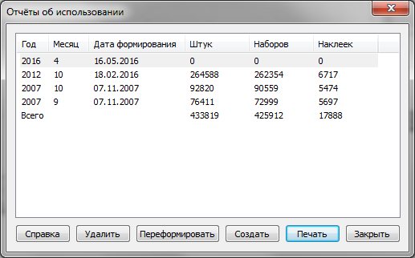 | Рис. 3.22. Диалоговое окно Отчеты об использовании

- Нажмите кнопку Создать. Произойдет переход в диалоговое окно Отчет об использовании (см. Рис. 3.23):
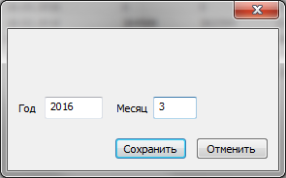 | Рис. 3.23. Диалоговое окно Отчет об использовании

- В появившемся диалоговом окне Отчет об использовании в полях Год и Месяц укажите год и месяц, за которые создается отчет об использовании поверительных клейм.
Необходимо указать уникальные значения года и месяца, иначе отчет не будет создан, а система выдаст сообщение: “Год и месяц не уникальны”.

- Нажмите кнопку Сохранить. Произойдет переход в диалоговое окно Печать документа (см. Рис. 3.24). В окне будет представлено изображение отчета об использовании наклеек для предварительного просмотра:
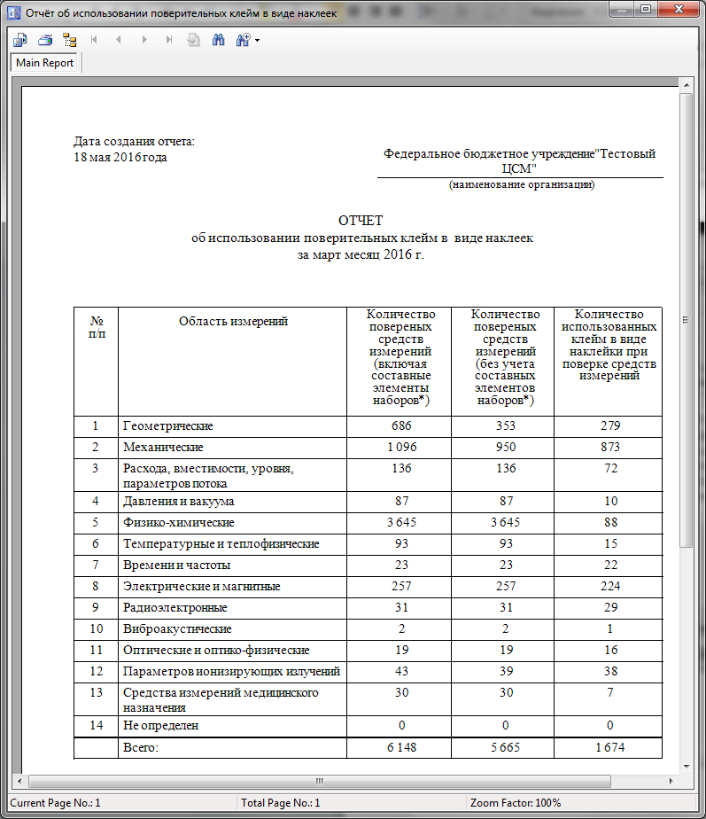
Рис. 3.24. Диалоговое окно Печать документа

- Нажмите кнопку (Печать) для печати отчета.
В результате выполнения данной инструкции произойдет формирование (и печать) ежемесячного отчета об использовании наклеек, который будет отправлен в Центр.

Печать сформированного отчета об использовании наклеек
Для печати сформированного отчета об использовании наклеек:
- Перейдите в раздел Отчет по знакам. Нажмите кнопку Отчет. Произойдет переход в диалоговое окно Отчеты об использовании (см. Рис. 3.25):
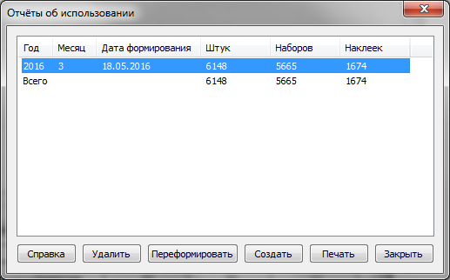 | Рис. 3.25. Диалоговое окно Отчеты об использовании

- В появившемся диалоговом окне Отчеты об использовании выберите отчет, который нужно напечатать, и нажмите кнопку Печать. Произойдет переход в диалоговое окно Печать документа (см. Рис. 3.24). В окне будет представлено изображение отчета об использовании наклеек для предварительного просмотра.
- Нажмите кнопку (Печать). Описание печатной формы отчета представлено в разделе Печатная форма отчета об использовании поверительных клейм в виде наклеек (на месяц).
В результате выполнения данной инструкции произойдет печать отчета об использовании наклеек.

Просмотр отчетов об использовании наклеек
Для просмотра отчетов об использовании наклеек:
- Перейдите в раздел Отчет по знакам. Нажмите кнопку Отчет. Произойдет переход в диалоговое окно Отчеты об использовании (см. Рис. 3.26):
Рис. 3.26. Диалоговое окно Отчеты об использовании

В окне будут отображены следующие сведения:
- В столбцах Год и Месяц таблицы Информация об отчетах отображены год и месяц формирования отчета об использовании наклеек.
- В столбце Дата формирования указана дата формирования отчета.
- В столбцах Штук и Наборов проставлено суммарное количество поверенных СИ в штуках и количество поверенных наборов средств измерения соответственно.
- В столбце Наклеек указано число использованных при поверках наклеек.
- Нажмите кнопку Закрыть.
В результате выполнения данной инструкции произойдет просмотр отчетов об использованных наклейках.

Обновление данных отчета об использовании клейм
Для обновления данных отчета об использовании наклеек:
- Перейдите в раздел Отчет по знакам. Нажмите кнопку Отчет. Произойдет переход в диалоговое окно Отчеты об использовании (см. Рис. 3.26).
- Выберите отчет об использовании и нажмите кнопку Переформировать. Система выдаст сообщение:
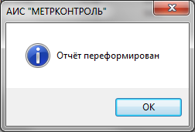
Нажмите кнопку ОК.
В результате выполнения данной инструкции произойдет пересчет данных отчета об использовании клейм.

Удаление отчета об использовании клейм
Для удаления отчета об использовании наклеек:
- Перейдите в раздел Отчет по знакам. Нажмите кнопку Отчет. Произойдет переход в диалоговое окно Отчеты об использовании (см. Рис. 3.26).
- Выберите отчет об использовании и нажмите кнопку Удалить. Система выдаст сообщение:
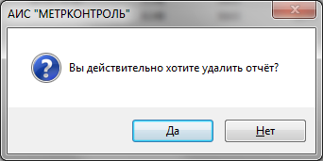
Нажмите кнопку Yes (Да) для подтверждения операции удаления (или кнопку No (Нет) для отказа от удаления). После нажатия кнопки Yes (Да) появится сообщение:
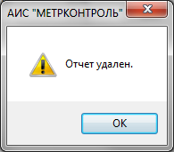
Нажмите кнопку ОК.
В результате выполнения данной инструкции произойдет удаление отчета об использовании клейм.

Формирование отчетности об использовании и движении поверительных клейм в виде наклеек
В системе реализовано формирование отчетов об использовании клейм подразделениями и поверителями аккредитованной организации и о движении и состояниях клейм.
С помощью инструкции Формирование и печать отчета об использовании поверительных клейм по видам измерений формируется отчет, в который по каждому виду измерений входят сведения о количестве поверенных СИ, количестве использованных наклеек и проценте использования поверительных клейм. С помощью инструкции Формирование и печать общего отчета об использовании поверительных клейм создается отчет, в котором те же данные приводятся суммарно по всем видам измерений.
Инструкция Формирование и печать детализированного отчета о движении поверительных клейм в виде наклеек служит для создания отчета о приходе, выдаче, использовании, списании и возврате поверительных клейм. В нем указываются даты совершения каких-либо операций с клеймами, названия подразделений и имена поверителей, которые произвели данные операции. Инструкция Формирование и печать общего отчета о движении поверительных клейм в виде наклеек предназначена для формирования отчета о суммарном количестве поступивших, выданных, использованных, возвращенных и списанных клейм.
Выполнение данной группы инструкций доступно в аккредитованных организациях, в центрах филиалов и в филиалах. В центре филиалов можно получить отчеты по использованию и движению клейм в виде наклеек как для самого центра филиалов, так и для всех его филиалов. В филиале и в аккредитованной организации, не имеющей филиалов, можно сформировать отчет по использованию и движению клейм в виде наклеек в рамках данной организации или данного филиала.
С помощью данной группы инструкций выполняется технологическая процедура Формирование отчетности об использовании и движении поверительных клейм.
Данная группа инструкций содержит следующие инструкции:
- Формирование и печать отчета об использовании поверительных клейм по видам измерений.
- Формирование и печать общего отчета об использовании поверительных клейм.
- Формирование и печать детализированного отчета о движении поверительных клейм в виде наклеек.
- Формирование и печать общего отчета о движении поверительных клейм в виде наклеек.

Формирование и печать отчета об использовании поверительных клейм по видам измерений
Для формирования и печати отчета:
- Выберите пункт меню Отчеты→Об использовании клейм (по факту)→По видам измерений. Произойдет переход к диалоговому окну Отчет по использованию поверительных клейм:
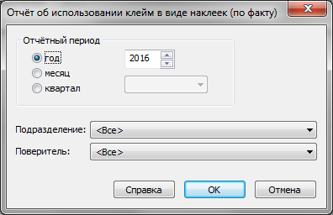
Рис. 3.27. Диалоговое окно Отчет по использованию поверительных клейм

- В поле Продолжительность отчетного периода блока Отчетный период выберите период, за который формируется отчет (год, квартал или месяц).
- В поле Год укажите год, за который формируется отчет.
- Если отчет формируется за определенный квартал или месяц, в поле Квартал / месяц выберите название квартала или месяца, за который формируется отчет.
- Если необходимо сформировать отчет по использованию клейм определенным подразделением, укажите в поле Подразделение требуемое название подразделения.
- Если необходимо сформировать отчет по использованию клейм определенным сотрудником, укажите в поле Поверитель требуемое имя сотрудника.
- Нажмите кнопку ОК. Произойдет переход к диалоговому окну Печать документа. (см. Рис. 3.24). В окне будет представлено изображение сформированного отчета.
- Просмотрите данные отчета и нажмите кнопку (Печатать). Описание печатной формы отчета представлено в разделе Печатная форма отчета об использовании поверительных клейм в виде наклеек.
В результате выполнения данной инструкции произойдет формирование и печать отчета об использовании поверительных клейм в виде наклеек по видам измерений.

Формирование и печать общего отчета об использовании поверительных клейм
Для формирования и печати отчета:
- Выберите пункт меню Отчеты→Об использовании клейм (по факту)→Общий. Произойдет переход к диалоговому окну Отчет по использованию поверительных клейм:
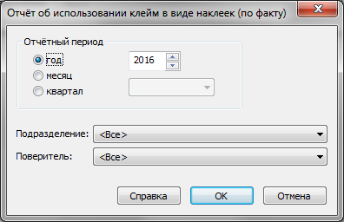
Рис. 3.28. Диалоговое окно Отчет по использованию поверительных клейм

- В поле Продолжительность отчетного периода блока Отчетный период выберите период, за который формируется отчет (год, квартал или месяц).
- В поле Год укажите год, за который формируется отчет.
- Если отчет формируется за определенный квартал или месяц, в поле Квартал / месяц выберите название квартала или месяца, за который формируется отчет.
- Если необходимо сформировать отчет по использованию клейм определенным подразделением, укажите в поле Подразделение требуемое название подразделения.
- Если необходимо сформировать отчет по использованию клейм определенным сотрудником, укажите в поле Поверитель требуемое имя сотрудника.
- Нажмите кнопку ОК. Произойдет переход к диалоговому окну Печать документа. (см. Рис. 3.29). В окне будет представлено изображение сформированного отчета:
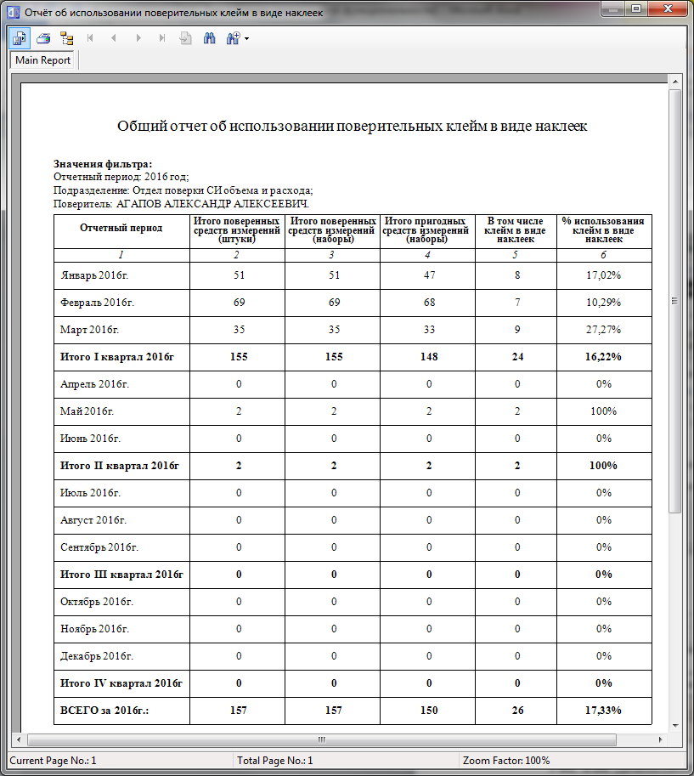
Рис. 3.29. Диалоговое окно Печать документа

- Просмотрите данные отчета и нажмите кнопку (Печатать). Описание печатной формы отчета представлено в разделе Печатная форма отчета об использовании поверительных клейм в виде наклеек.
В результате выполнения данной инструкции произойдет формирование и печать общего отчета об использовании поверительных клейм в виде наклеек.

Формирование и печать детализированного отчета о движении поверительных клейм в виде наклеек
Для формирования и печати отчета:
- Выберите пункт меню Отчеты→О движении клейм→Детализированный. Произойдет переход к диалоговому окну Отчет о движении поверительных клейм в виде наклеек:
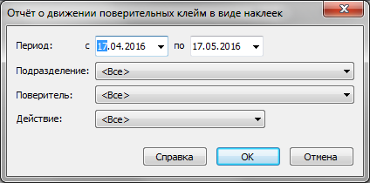
Рис. 3.30. Диалоговое окно Отчет о движении поверительных клейм в виде наклеек

- В полях Период с… по… проставьте начальную и конечную даты периода, за который составляется отчет о движении поверительных клейм в виде наклеек.
- Если необходимо составить отчет о движении клейм в рамках определенного подразделения аккредитованной организации, в поле Подразделение укажите требуемое название подразделения.
- Если необходимо просмотреть сведения об операциях с клеймами, произведенных определенным поверителем, укажите требуемое имя сотрудника в поле Поверитель.
- Если необходимо составить отчет о клеймах, находящихся в определенном состоянии (полученные, выданные в подразделение / сотруднику, возвращенные, использованные, списанные или оставшиеся), укажите это состояние в поле Действие.
Число оставшихся клейм рассчитывается как разность числа пришедших и израсходованных клейм (для аккредитованной организации, подразделения или поверителя – в зависимости от заданных параметров фильтра). Для аккредитованной организации число оставшихся клейм рассчитывается по формуле: A+B-C-D, где:
- A – число полученных клейм;
- B – число возвращенных подразделениями наклеек;
- C – суммарное количество наклеек, выданных в подразделения;
- D – суммарное количество наклеек, возвращенных в уполномоченную организацию, и списанных наклеек.
Для подразделения число оставшихся клейм рассчитывается по формуле: A+B-C-D, где:
- A – число полученных клейм (по распределению);
- B – число клейм, возвращенных дочерними подразделениями и поверителями;
- C – суммарное количество наклеек, выданных в дочерние подразделения и поверителям;
- D – суммарное количество наклеек, возвращенных данным подразделением в вышестоящее.
Для поверителя число оставшихся клейм рассчитывается по формуле: A-B-C, где:
- A – число полученных клейм (по распределению);
- B – количество наклеек, которые поверитель возвратил подразделению;
- C – количество использованных поверителем наклеек.

- Нажмите кнопку ОК. Произойдет переход к диалоговому окну Печать документа (см. Рис. 3.31). В окне будет представлено изображение сформированного отчета:
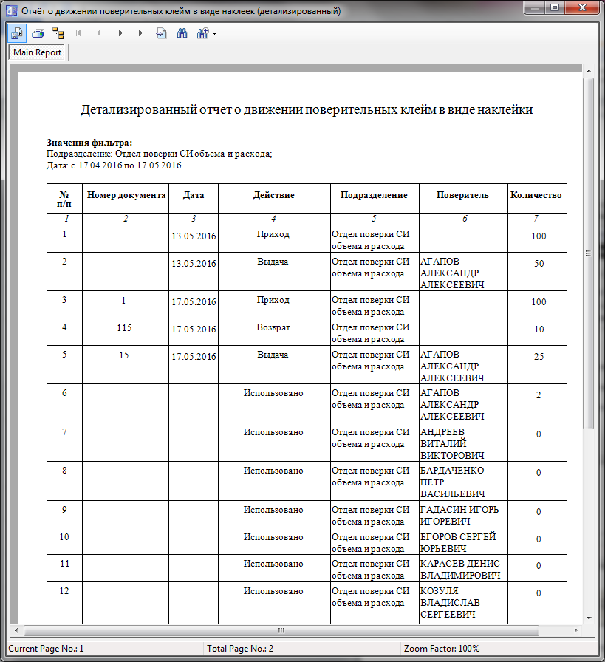
Рис. 3.31. Диалоговое окно Печать документа

- Просмотрите данные отчета и нажмите кнопку (Печать). Описание печатной формы отчета представлено в разделе Печатная форма отчета о движении поверительных клейм в виде наклейки.
В результате выполнения данной инструкции произойдет формирование и печать детализированного отчета о движении поверительных клейм в виде наклеек.

Формирование и печать общего отчета о движении поверительных клейм в виде наклеек
Для формирования и печати отчета:
- Выберите пункт меню Отчеты→О движении клейм→Общий. Произойдет переход к диалоговому окну Отчет о движении поверительных клейм в виде наклеек:
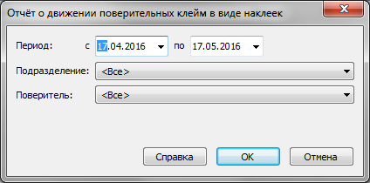
Рис. 3.32. Диалоговое окно Отчет о движении поверительных клейм в виде наклеек

- В полях Период с… по… проставьте начальную и конечную даты периода, за который составляется отчет о движении поверительных клейм в виде наклеек.
- Если необходимо составить отчет о движении клейм в рамках определенного подразделения аккредитованной организации, в поле Подразделение укажите требуемое название подразделения.
- Если необходимо просмотреть сведения об операциях с клеймами, произведенных определенным поверителем, укажите требуемое имя сотрудника в поле Поверитель.
- Нажмите кнопку ОК. Произойдет переход к диалоговому окну Печать документа. (см. Рис. 3.33). В окне будет представлено изображение сформированного отчета:
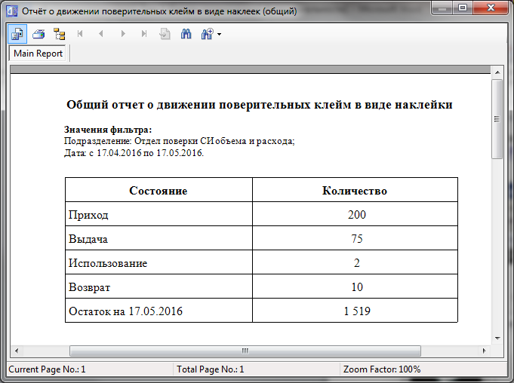
Рис. 3.33. Диалоговое окно Печать документа

- Просмотрите данные отчета и нажмите кнопку (Печать). Описание печатной формы отчета представлено в разделе Печатная форма отчета о движении поверительных клейм в виде наклейки.
В результате выполнения данной инструкции произойдет формирование и печать общего отчета о движении поверительных клейм в виде наклеек.

Настройка соединения с БД
Данная группа инструкций предназначена для предварительной настройки программы – настройки соединения с БД. Выполнение данной группы инструкций доступно в аккредитованных организациях, не имеющих филиалов, в центрах филиалов и в филиалах, причем все инструкции данной группы выполняются одинаковым образом для разных типов аккредитованных организаций.
Настройка соединения с БД подразумевает выполнение следующих инструкций:
- Задание параметров соединения с БД аккредитованной организации.

Задание параметров соединения с БД аккредитованной организации
Данная инструкция должна выполняться только администратором подсистемы. При некорректном задании параметров соединения возможно частичная или полная неработоспособность программы.

Данная инструкция выполняется при первом запуске программы, а также при необходимости изменить используемые программой идентифицирующие пользователя данные (имя, пароль). Выполнение данной инструкции также необходимо в том случае, когда происходит изменение идентифицирующих БД аккредитованной организации данных (имени сервера БД, имени БД и т. д.).
Для задания параметров соединения с БД аккредитованной организации:
- Выберите пункт меню Файл→Соединение с БД. Произойдет переход к диалоговому окну Настройка соединения (см. Рис. 3.34):
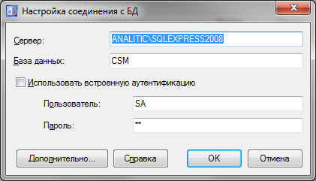 | Рис. 3.34. Диалоговое окно Настройка соединения

- В полях Сервер и База данных укажите имя сервера и имя БД аккредитованной организации на сервере.
- При необходимости использования встроенной аутентификации заполните поле Использовать встроенную аутентификацию. При этом переходите к пункту Если есть необходимость задания дополнительных параметров подключения к БД, нажмите кнопку Дополнительно…. В противном случае перейдите к пункту Нажмите кнопку ОК окна Настройка соединения для запуска процедуры соединения с БД или кнопку Cancel (Отмена), если необходимо отменить операцию.. данной инструкции.
- В полях Пользователь и Пароль укажите имя пользователя для подключения к БД и пароль данного пользователя.
- Если есть необходимость задания дополнительных параметров подключения к БД, нажмите кнопку Дополнительно…. В противном случае перейдите к пункту Нажмите кнопку ОК окна Настройка соединения для запуска процедуры соединения с БД или кнопку Cancel (Отмена), если необходимо отменить операцию..
- После нажатия кнопки Дополнительно… произойдет переход к диалоговому окну Дополнительные настройки. Очистите поле Использовать настройки по умолчанию:
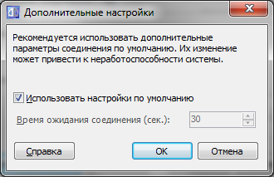 | Рис.3.35. Диалоговое окно Дополнительные настройки

- В поле Время ожидания соединения (сек.) укажите требуемое время ожидания соединения с БД аккредитованной организации.
Рекомендуется не изменять значение, используемое по умолчанию. При возникновении необходимости, изменение значений параметров подключения к БД рекомендуется поручить администратору операционной системы.

- Нажмите кнопку ОК для возврата к окну Настройка соединения с сохранением введенных данных или кнопку Cancel (Отмена) – для возврата без сохранения введенных данных.
- Нажмите кнопку ОК окна Настройка соединения для запуска процедуры соединения с БД или кнопку Cancel (Отмена), если необходимо отменить операцию.
После выполнения операции подсистема произведет попытку соединения с БД органа с указанными параметрами. Если соединение установлено успешно, произойдет переход к окну Пользователь для прохождения процедуры аутентификации (см. описание операции Вход в программу на стр. 9). Если соединение установить не удалось, система выведет сообщение об ошибке.

Получение справочной информации
Раздел Получение справочной информации описывает группы инструкций, предназначенные для получения информации по функциональным инструкциям, элементам интерфейса, технологическим процессам и о самой программе.
Выполнение данной группы инструкций доступно в аккредитованных организациях, не имеющих филиалов, в центрах филиалов и в филиалах, причем все инструкции данной группы выполняются одинаковым образом для разных типов аккредитованных организаций.
Данный раздел описывает следующие группы инструкций:
- Получение контекстной справки.
- Получение контекстной справки об интерфейсе.
- Получение информации о программе.
- Error: Reference source not found.

Получение контекстной справки
С помощью данной группы инструкций осуществляется получение контекстной справки по какому-либо диалоговому окну, любому разделу справки и поиск по ключевым словам.
В группу инструкций входят следующие инструкции:
- Получение контекстной справки по диалоговым окнам.
- Работа с содержанием.
- Осуществление поиска.

Получение контекстной справки по диалоговым окнам
С помощью данной группы инструкций осуществляется получение контекстной справки по какому-либо диалоговому окну.
- Для получения контекстной справки по какому-либо диалоговому окну нажмите кнопку Справка в этом окне. Произойдет переход в диалоговое окно Документация по АИС “Метрконтроль” для территориального органа:
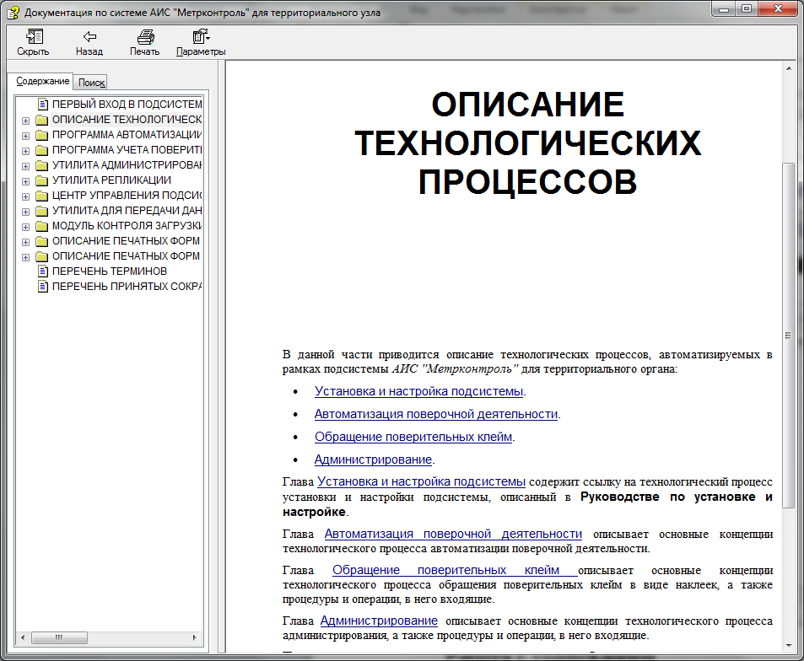
Рис. 3.36. Диалоговое окно Документация по АИС “Метрконтроль” для территориального органа

В результате выполнения данной инструкции произойдет получение контекстной справки по любому диалоговому окну программы.

Работа с содержанием
Для получения информации о любом разделе документации:
- В главном окне программы выберите пункт Справка→Содержание в главном меню программы. Произойдет переход в диалоговое окно Документация по АИС “Метрконтроль” для территориального органа.
- В диалоговом окне Документация по АИС “Метрконтроль” для территориального органа перейдите на закладку Contents (Содержание):
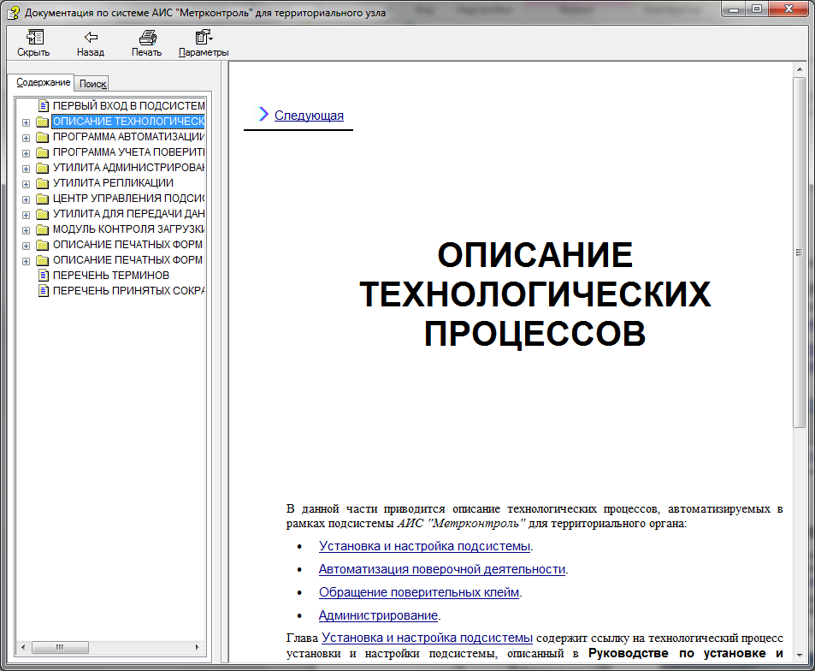
Рис. 3.37. Диалоговое окно Документация по АИС “Метрконтроль” для территориального органа закладка Contents (Содержание)

- В навигационной области закладки Contents (Содержание) выберите интересующий раздел и перейдите по ссылке с названием данного раздела. В основной области будет отображена справка по выбранному разделу.
В результате выполнения данной инструкции произойдет получение контекстной справки по любому выбранному разделу документации.

Осуществление поиска
Для осуществления поиска по требуемым ключевым словам:
- В главном окне программы выберите пункт Справка→Содержание в главном меню программы. Произойдет переход в диалоговое окно Документация по АИС “Метрконтроль” для территориального органа.
- В диалоговом окне Документация по АИС “Метрконтроль” для территориального органа перейдите на закладку Search (Поиск):
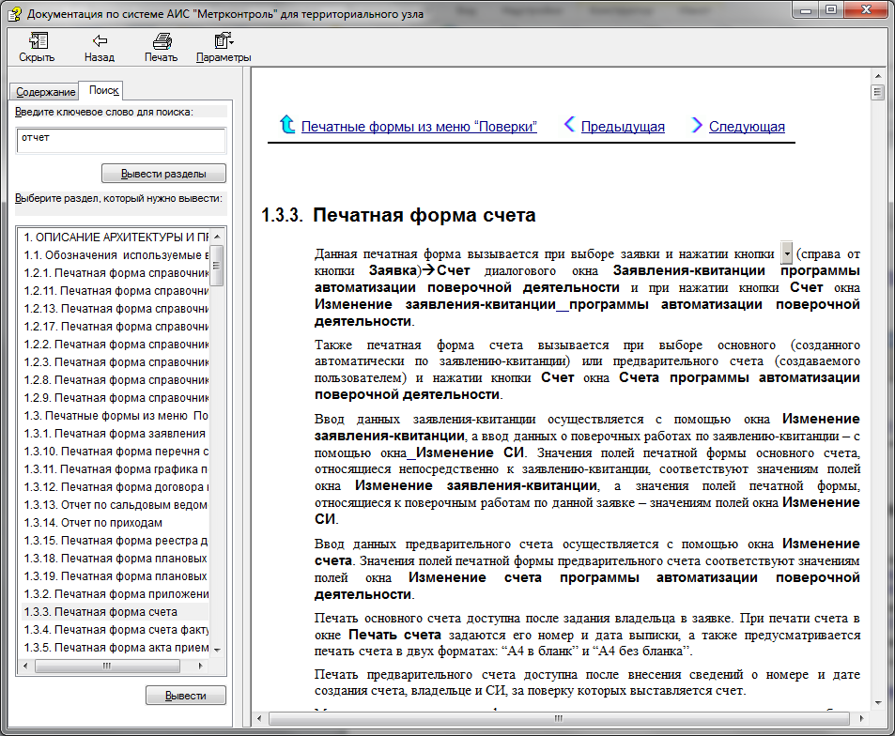
Рис. 3.38. Диалоговое окно Документация по АИС “Метрконтроль” для территориального органа закладка Search (Поиск)

- В поле Type in the keyword to find: (Введите ключевое слово для поиска:) навигационной области закладки введите ключевое слово и нажмите на кнопку List Topics (Разделы). В поле Select Topic to display: (Выберите раздел для вывода:) будет сформирован список всех разделов, в которых встречается ключевое слово.
- Для того чтобы просмотреть раздел в поле Select Topic to display: (Выберите раздел для вывода:), нужно выбрать необходимо запись, выделить ее и нажать на кнопку Display (Показать).
Также можно просмотреть раздел, выделив необходимую запись и два раза нажав левую клавишу мыши.

В основной области диалогового окна Документация по АИС “Метрконтроль” для территориального органа отобразится справка по выбранному разделу.
В результате выполнения данной инструкции произойдет поиск по требуемому ключевому слову.

Получение контекстной справки об интерфейсе
С помощью данной инструкции осуществляется получение контекстной справки по интерфейсу программы.
Для получения справочных данных об интерфейсе программы:
- В главном окне программы выберите пункт Справка→О программе в главном меню программы. Произойдет переход на описание главного окна программы раздела Описание диалоговых окон диалогового окно Документация по АИС “Метрконтроль” для территориального органа (см. Рис. 3.39):
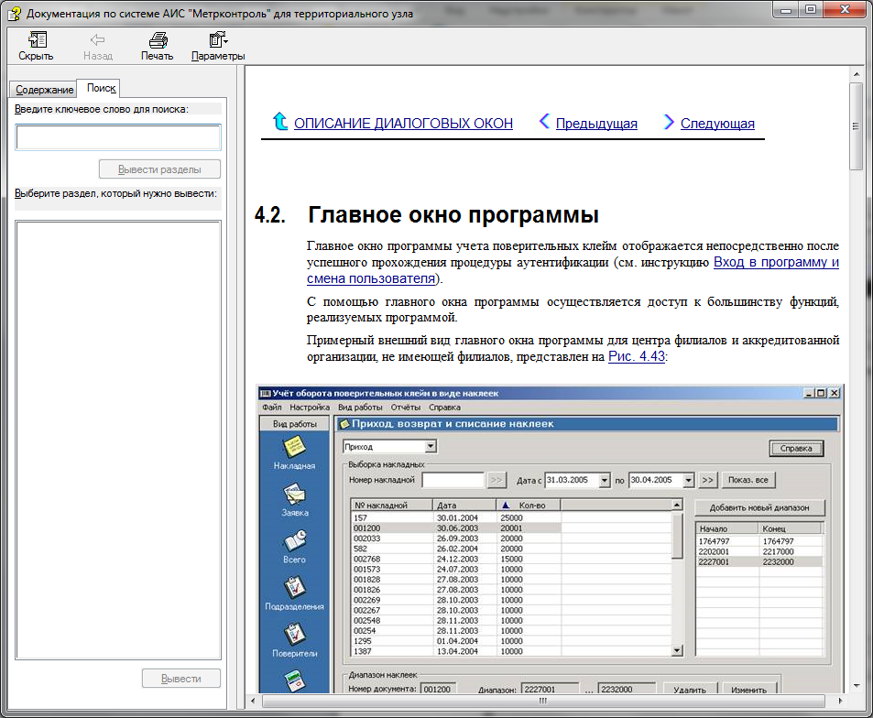
Рис. 3.39. Диалоговое окно Документация по АИС “Метрконтроль” для территориального органа раздел Описание диалоговых окон

- В навигационной области закладки Contents (Содержание) выберите интересующее диалоговое окно и перейдите по ссылке с названием данного окна. В основной области будет отображена справка с описанием интерфейса выбранного диалогового окна.
В результате выполнения инструкции осуществляется получение контекстной справки по интерфейсу программы.

Получение информации о программе
С помощью данной группы инструкций осуществляется получение справочных данных о версии программы и ее разработчике.
Для получения справочных данных о программе:
- В главном окне программы выберите пункт Справка→О программе в главном меню программы. Произойдет переход в диалоговое окно О программе (см. Рис. 3.40):
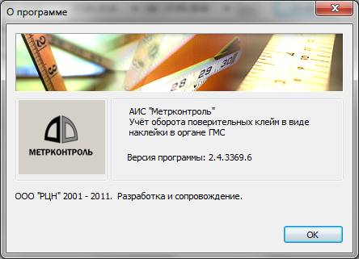
Рис. 3.40. Диалоговое окно О программе

- В появившемся диалоговом окне О программе просмотрите данные о названии, версии и разработчике программы.
- После ознакомления нажмите кнопку OK. Произойдет возврат к главному окну программы.
В результате выполнения данной инструкции произойдет просмотр данных о наименовании, разработчике и версии программы.

Перечень принятых сокращений
БД – база данных.
ГМС – Государственная Метрологическая Служба.
СУБД – система управления базами данных.

Сведения о документе
Общие сведения
Позиция | Значение
Название | Руководство пользователя подсистемы АИС "Метрконтроль" (терр. органа), том 3
Количество листов | 88
Версия документа | 47
Версия комплекта документации | 88
Версия проекта | 2.4.xxxx.xxx
Авторы | Григорьева Е. В., Урусова Ю. В., Соколова Т. В., Котлеев Д. В., Бобренева Н. С., Суханова Н.К., Абрамов Д.М., Долинина М.В., Афанасьева Е. С., Гельфанд В.В.
Редактор | Афанасьева Е. С.
Дата создания документа | 16.12.02
Дата последней редакции | 30.05.16

Редакции
Версия | Дата | Автор изменения | Описание изменений
1.0 | 02.12.02 | Урусова Ю. В., Муханова Е. В., Соколова Т. В. | Новый документ
2.0 | 03.01.03. | Муханова Е. В., Урусова Ю. В., Соколова Т. В., Котлеев Д. В. | Исправлены обнаруженные неточности
3.0 | 13.01.03 | Муханова Е. В., Урусова Ю. В., Соколова Т. В., Котлеев Д. В. | - Описание всех компонентов подсистемы, доступных пользователю, объединено в одной книге.  - Добавлено описание следующих компонентов подсистемы:  - Реестр средств измерений;  - Реестр организаций, аккредитованных на поверочную деятельность.  - Актуализировано описание остальных компонентов подсистемы.  - Добавлены главы О ДАННОМ РУКОВОДСТВЕ и ОБЩАЯ КОНЦЕПЦИЯ РАБОТЫ.  - Исправлены обнаруженные неточности
4.0 | 27.02.03 | Соколова Т. В., Котлеев Д. В. | - Исправлены обнаруженные неточности
5.0 | 27.02.03 | Соколова Т. В., Котлеев Д. В. | - Руководство разбито на три тома. Описание технологических процессов вынесено в первый том.  - Описание подсистемы актуализировано.  - Исправлены обнаруженные неточности
6.0 | 15.03.03 | Муханова Е. В., Соколова Т. В., Котлеев Д. В. | - Актуализировано описание следующих компонентов подсистемы:  - Программа автоматизации поверительной деятельности.  - Дополнено описание концепций технологических процессов.  - Осуществлена перекомпоновка комплекта документации.
7.0 | 24.03.03 | Муханова Е. В., Соколова Т. В., Котлеев Д. В. | - Добавлено описание программы формирования счетов (инструкции и спецификация интерфейса программы).  - Актуализировано описание программы учета поверительных клейм и утилиты администрирования.
8.0 | 18.04.03 | Соколова Т. В. | - Актуализировано описание программы учета поверительных клейм и утилиты администрирования
9.0 | 05.05.03 | Григорьева Е. В. | - Добавлено описание программы формирования счетов (инструкции и спецификация интерфейса программы).  - Актуализировано описание программы учета поверительных клейм и утилиты администрирования.
10.0 | 06.06.03 | Григорьева Е. В.,  Соколова Т. В. | - Актуализировано описание программы формирования счетов (функция поиска и изменения счета) и утилиты администрирования (описание новых привилегий MarksGlobal, Plans, AccessJournal).  - Изменено название поля «Отдел» на «Подразделение».  - Изменено название диалогового окна «Введите новое значение» (поверителя и подразделения).  - Актуализированы скриншоты программы учета поверительных клейм.  - Актуализировано описание программы учета поверительных клейм (В окнах “Введите новое значение” (накладной, поверителя и подразделения) добавлено поле “Количество”).  - Актуализированы скриншоты программы учета поверительных клейм (окна “Введите новое значение”, “Печать документа”).  - В разделе “Информация о наклейках (всего)” добавлено поле “Подразделение”.
11.0 | 17.07.03 | Соколова Т. В. | Актуализировано описание утилиты администрирования:  - Добавлена кнопка Справка в описание всех диалоговых окон.  - Добавлена ФИ Получение справочной информации.  - Добавлена ФИ Изменение системных настроек.  - Добавлено ДО Настройки.
12.0 | 23.07.03 | Григорьева Е. В.,  Соколова Т. В. | Актуализировано описание утилиты администрирования:  - Добавлено описание привилегий AssignJobs, WriteAuthorizedOrg.  - Поправлены ссылки на диалоговое окно Настройки.  - Добавлено ДО Статистика обмена.  - Добавлена ФИ Просмотр статистики обмена.  Актуализировано описание программы учета поверительных клейм:  - Добавлено ДО Акт списания.  - ФИ Печать акта списания добавлено описание окна Акт списания.
13.0 | 22.08.03 | Григорьева Е. В.,  Котлеев Д. В. | Документ актуализирован в связи с переходом на новую версию  Исправлены обнаруженные неточности
14.0 | 06.09.03 | Соколова Т. В. | Учет замечаний ЖУЗ:  - ЖУЗ Нижний Новгород от 01.09.03г. (п.№ 5 – о выдаче клейм подразделениям и поверителям).
15.0 | 13.10.03 | Бобренева Н. | Актуализация (версия 2.0.403.102).  Программа учета поверительных клейм.  Изменены ФИ:  - Регистрация новой накладной.  - Печать акта списания поверительных клейм.  - Выдача поверительных клейм подразделению.  - Возврат поверительных клейм из подразделения.  - Просмотр заявок на поставку наклеек.  - Просмотр документации (теперь нет возможности редактирования).  - Удалена ФИ и СИ о номере версии, так как эта функция теперь отсутствует.  Изменены СИ:  - Главное окно программы.  - Главное меню программы.  - Раздел Приход, возврат и списание наклеек.  - Раздел Выдача наклеек в подразделение.  - Раздел Выдача наклеек поверителям.  - Раздел Информация о наклейках.  - Раздел Информация о наклейках (всего).  - Раздел заявки на поставку наклеек.  - Диалоговое окно Акт списания.  - Диалоговое окно Введите новые значения (подразделение).  - Диалоговое окно Введите новые значения (поверители).  - Диалоговое окно График поставки наклеек.  - Диалоговое окно Настройка соединения.  - Диалоговое окно Название организаций и документация.
16.0 | 20.10.03 | Бобренева Н. С. | Утилита администрирования.  Изменены ФИ:  - «Изменение настроек» разделено на «Изменение настроек основных параметров», «Изменение параметров договора на проведение поверок», «Изменение настроек экспресс-справки».  - Просмотр статистики обмена.  Добавлена ФИ:  - Просмотр протоколирования изменений.  Изменены / добавлены СИ:  - Главное меню утилиты.  - Диалоговое окно Настройка основных параметров.  - Диалоговое окно Параметры договора на проведение поверок.  - Диалоговое окно Настройки экспресс-справки.  - Диалоговое окно Протоколирование изменений
17.0 | 27.10.03 | Соколова Т. В. | Удалена ФИ Вход с минимальными правами доступа программы Учет поверительных клейм.  Добавлено ДО Фильтр (протоколирование изменений) утилиты администрирования.  Добавлено ДО Фильтрация таблицы Протоколирование изменений по выбранным параметрам утилиты администрирования.  В главное меню утилиты администрирования добавлены пункты Статистика обмена, Протоколирование изменений, Смена пользователей.
18.0 | 05.11.03 | Котлеев Д. В.,  Соколова Т. В. | ФИ Выдача поверительных клейм подразделению: добавлено поле Код отдела.  ФИ Возврат поверительных клейм из подразделения: добавлено поле Код отдела
19.0 | 18.02.04 | Котлеев Д. В. | Проставлены ссылки на часть Описание технологических процессов  Исправлены обнаруженные неточности
20.0 | 23.03.04 | Соколова Т. В. | ДО Вход в систему изменено на Пользователь.  Инстр. Вход в программу и смена пользователя, ДО Пользователь: добавлена кнопка Настройки, кнопка Вход изменена на ОК. Поле Имя пользователя изменено на Пользователь.  Удалена инструкция Выбор даты.  Главное меню: добавлен пункт Отчеты.  Удалено описание панели Календарь.  ДО Отчеты об использовании: добавлены кнопки Утвердить и Удалить.  ДО График поставки наклеек: добавлена кнопка Печать.  ДО Печать документа: добавлены кнопки: , , , , , , , , , , .  ДО Настройка соединения: поле Login timeout переименовано во Время ожидания соединения, Query timeout переименовано в Время ожидания выполнения запроса, добавлены кнопки Сохранить, Отмена, Справка.  Добавлено ДО Отчет по использованию поверительных клейм.  Добавлено ДО Отчет о движении поверительных клейм в виде наклеек.  В описание всех окон добавлена кнопка Справка. Обновлены скриншоты.  Группа инстр. Формирование ежемесячной отчетности переименована в Работа с отчетами по использованию клейм.  Добавлена группа инструкций Формирование отчетности об использовании и движении поверительных клейм в виде наклеек.  Добавлены инструкции: Утверждение отчета об использовании клейм и Утверждение отчета об использовании клейм.
21.0 | 05.05.04. | Соколова Т. В. | Главное меню: подпункт Настройка печати перемещен в пункт Настройка. Подпункт Соединение с БД перемещен в пункт Файл.  ДО Отчеты о движении поверительных клейм: поправлено описание расчета остатка клейм.  ДО Отчет по использованию поверительных клейм, Отчет о движении поверительных клейм в виде наклеек: добавлена кнопка Справка.  ДО Пользователь: описана кнопка Отмена.  Раздел Выдача наклеек в подразделение переименован в Выдача наклеек в подразделения.  Пункт главного меню Об использовании поверительных клейм в виде наклеек переименован в Об использовании поверительных клейм (по факту).  Раздел Заявки на поставку наклеек: статус “Не подтвержден” переименован в “Не утвержден”, обновлены скриншоты.
22 | 08.06.04 | Соколова Т. В. | Обновлены скриншоты окон Отчет по использованию поверительных клейм и Отчет о движении поверительных клейм в виде наклеек.  ДО Отчеты об использовании: кнопка Отмена переименована в Закрыть.  Исправлены тексты сообщений, которые выдаются системой.  ДО Введите новые значения (накладная): добавлено поле Причина списания.  ДО Введите новые значения (подразделение): добавлен блок Наличие наклеек в подразделении.  ДО Введите новые значения (поверители): добавлены блоки Наличие наклеек в подразделении и Наличие наклеек у поверителя..
23 | 25.06.04 | Соколова Т. В. | Раздел Информация о наклейках (всего): строка таблицы Всего изменена на Всего в подразделении, подробно описан расчет остатка клейм.  ДО Отчеты об использовании наклеек: добавлены столбцы Наборов и Штук, кнопка Утвердить удалена, кнопка Пересчет добавлена.  ДО Отчет об использовании наклеек: изменено описание полей Год и Месяц.  Удалена инстр. Утверждение отчета об использовании наклеек.  Добавлена инстр. Обновление данных отчета об использовании наклеек.  Инстр. Удаление отчета об использовании клейм: актуализированы сообщения, выдаваемые системой при удалении.  Инстр. Задание даты начала учета наклеек: добавлено описание заполнения полей окна Отчет об использовании клейм и описание перехода к окну Печать документа.  Удалена инстр. Задание даты начала учета наклеек.  ДО Отчеты об использовании: кнопка Пересчет переименована в Переформировать.  Раздел Информация о наклейках (всего): строка “Всего в подразделении” переименована в “Нераспределенные клейма”, для этой строки удалены значения Приход и Расход.  Раздел Заявки на поставку наклеек: добавлена кнопка Печать.  Добавлены ссылки из раздела Описание диалоговых окон на раздел Инструкции пользователя.  Раздел Информация о наклейках (всего) переименован в Отчет по знакам.
24 | 20.07.04 | Соколова Т. В. | ДО Акт списания: переснят скриншот, поскольку на нем появился заголовок.  Раздел Отчет по знакам: переснят скриншот, для столбцов Расход, Приход и Остаток указаны периоды, за которые вычисляются значения.  ДО График поставки наклеек: описаны статусы графиков поставки наклеек, Раздел Заявки на поставку наклеек: описаны статусы заявок на поставку наклеек.  Группа инстр. Просмотр справочных данных и редактирование данных для печати переименована в Просмотр справочных данных.
25 | 18.08.04 | Суханова Н. К. | ДО: Введите новые значение (накладная) переснят скриншот, поскольку на нем появился заголовок.  Добавлено описание ФИ Изменение зарегистрированной накладной.  Изменено описание ФИ Регистрация новой накладной: были актуализированы описания системных ошибок.  ДО Заказ на поставку переименован в Заявка на поставку наклеек. Изменен скриншот, так как название изменилось.
26 | 23.08.04 | Суханова Н. К. | ДО: Введите новые значение (подразделения) переснят скриншот, поскольку появилось новое поле Вернуть все. Добавлено описание поля Вернуть все.  ДО: Введите новые значение (поверители) переснят скриншот, поскольку появилось новое поле Вернуть все. Добавлено описание поля Вернуть все.
27 | 16.09.04 | Суханова Н. К. | ДО: Названия организаций и документация переснят скриншот, поскольку вид окна был изменен.  Добавлено описание ФИ: 3.4.4 Изменение записи о выдаче или возврате наклеек.  Добавлено описание ФИ: 3.5.4 Изменение записи о выдаче или возврате наклеек.  Инстр. 3.4.5 Удаление записи о выдаче или возврате наклеек, 3.4.6. Удаление диапазона возвращенных наклеек и 3.5.5. Удаление записи о выдаче или возврате наклеек добавлено дополнительное описание удаления.  ДО: Ведите новые значения (подразделение) переснят скриншот, поскольку было добавлено поле Вернуть все; добавлено описание поля Вернуть все.  ДО: Ведите новые значения (поверители) переснят скриншот, поскольку было добавлено поле Вернуть все; добавлено описание поля Вернуть все.  Добавлено описание ДО: Наличие наклеек.  Добавлено описание ФИ: Просмотр информации о наклейках в органе ГМС, Просмотр информации о наклейках в подразделении, Просмотр информации о наклейках у сотрудника.
28 | 18.10.04 | Суханова Н. К. | В главное меню Виды работ добавлен пункт Наличие наклеек.  По всему документу произведено изменение “Органы ГМС” на “Аккредитованные организации”.
29 | 10.12.04 | Суханова Н. К. | Раздел Информация о наклейках: переснят скриншот, добавлено описание поля № ЗК  Добавлено ДО О программе.  Добавлена группа ФИ Получение справочной информации, состоящая из ФИ: Получение контекстной справки, Получение контекстной справки по диалоговым окнам, Работа с содержанием, Осуществление поиска, Получение контекстной справки об интерфейсе, Получение информации о программе.  ДО Документация по АИС "Метрконтроль" для территориального органа: добавлены описания Закладок и Областей окна.  ДО Пользователь: изменен скриншот.  Добавлено ДО Настройка программы и ФИ Настройка программы.
30 | 28.01.05 | Соколова Т. В. | Главное окно: термин “Центральный орган ГМС” изменен на “Центральный узел”  Группа инструкций Формирование заявок на поставку наклеек: добавлена ФИ Удаление неутвержденной заявки на поставку наклеек.  ФИ Формирование новой заявки на поставку наклеек: добавлено описание сообщения о создании новой заявки, если в системе уже есть утвержденная заявка за выбранный период.  ФИ Изменение существующей заявки на поставку наклеек: добавлено описание сообщения об изменении данных существующей неутвержденной заявки.  Главное меню программы: добавлено описание пункта Правка.  Восстановлены внешние гиперссылки на том 1.
31 | 12.02.05 | Суханова Н.К. | ДО О Программе, ФИ Получение информации о программе: изменен скриншот.
32 | 14.04.05 | Суханова Н., Соколова Т. | ФИ Настройка программы (вторая). Изменено название на Настройка соединения.  Добавлено ДО Дополнительные настройки.  ДО Настройка соединения: вид окна такой же, как и в программе автоматизации поверочной деятельности (удалены поля Драйвер, Время ожидания соединения, Время выполнения запроса).  ДО Раздел Приход, возврат, списание наклеек, Раздел Выдача наклеек в подразделение, Раздел Выдача наклеек сотруднику: изменен скриншот, добавлено описание кнопки Изменить (список изменений версии hd 330).
33 | 23.05.05 | Соколова Т. | ДО О программе: удалена кнопка Лицензионное соглашение (внутреннее, список изменений)
34 | 10.06.05 | Соколова Т. | ДО Отчеты об использовании: скорректировано описание кнопки Удалить (PT4626)
35 | 07.07.05 | Соколова Т. | ДО О программе: обновлен скриншот (PT4643)
36 | 22.07.05 | Соколова Т. | ГФИ Работа с накладными, ФИ Регистрация новой накладной: добавлено описание сообщения при вводе слишком большого числа наклеек.  Добавлено ДО Изменение накладной, ФИ Изменение зарегистрированной накладной переименована в Изменение диапазона номеров наклеек для зарегистрированной накладной, добавлена ФИ Изменение накладной (PT4864).  ДО Заявка на поставку наклеек: описана возможность вызова окна двойным нажатием левой кнопки мыши (PT4866).
37 | 02.08.05 | Соколова Т. | Главное окно, главное меню: удален подпункт Настройка печати пункта Настройка (PT4862).  Главное окно программы, главное меню: в пункт меню Справка добавлен подпункт Список изменений. Добавлена ФИ Получение списка изменений
38 | 01.09.05 | Соколова Т. | ФИ Печать акта списания наклеек: изменена печатная форма акта списания, обновлено описание последовательности действий (PT5180).  ФИ Печать отчета о приходе, возврате или списании наклеек: обновлен скриншот печатной формы (PT5181).  ФИ Просмотр документации: обновлен скриншот, поле Действ… переименовано в Действ. с… по…(PT5182).  ФИ Формирование и печать общего отчета об использовании поверительных клейм: обновлен скриншот печатной формы (PT5183).  ФИ Формирование и печать детализированного отчета о движении поверительных клейм в виде наклеек: обновлен скриншот печатной формы (PT5184).  ФИ Формирование и печать общего отчета о движении поверительных клейм в виде наклеек: обновлен скриншот печатной формы (PT5184).  ГФИ Формирование отчетности об использовании и движении поверительных клейм в виде наклеек, ДО Отчет по использованию поверительных клейм и ДО Отчет о движении поверительных клейм в виде наклеек, главное меню: скорректированы названия пунктов главного меню (PT5189).  ДО Отчет о движении поверительных клейм в виде наклеек: скорректировано описание полей (PT5190).
39 | 14.10.05 | Соколова Т. | ДО Документация по АИС “Метрконтроль” для территориального органа: обновлен скриншот.  Везде, где в зависимости от типа аккредитованной организации различается выполнение инструкций, добавлены сведения о специфике выполнения инструкций в филиалах и центрах филиалов
40 | 02.11.05 | Соколова Т. | ДО График поставки наклеек: добавлен статус графика “Не подтвержден” (PT3544, 3545)
41 | 05.12.05 | Соколова Т. | ФИ Выдача наклеек сотруднику, Возврат наклеек от сотрудника: описаны случаи, когда кнопки Выдать наклейки и Оформить возврат неактивны (PT6019).
42 | 12.12.05 | Соколова Т. | ФИ Получение информации о действиях, производимых над наклейкой: обновлен скриншот раздела Информация о наклейках (PT4260)
43 | 28.12.05 | Соколова Т. | ДО О программе: обновлен скриншот (PT5454).  Добавлено ДО Выбор формата печати (РВ948).
44 | 12.04.06 | Долинина М. | ДО Печать документа, рис.4.60: обновлен скриншот Отчета об использовании наклеек.
45 | 27.04.06 | Долинина М. | Формирование отчета об использовании наклеек: изменен скриншот ДО Формирование отчета об использовании наклеек. (PT 6710).
46 | 30.05.16 | Гельфанд В.В. | Актуализация документа «Руководствопользователя подсистемы АИС «Метрконтроль» (терр.органа), том 3»

Рецензии
Версия | Дата | Рецензент | Комментарии

